Минобрнауки России
Федеральное государственное бюджетное образовательное учреждение высшего образования
«Волгоградский государственный технический университет»

Факультет Факультет электроники и вычислительной техники _
Кафедра Системы автоматизированного проектирования и поискового _ конструирования

ПОЯСНИТЕЛЬНАЯ ЗАПИСКА
к курсовой работе (проекту)

по дисциплине Базы данных _

на тему Проектирование и разработка базы данных «такси» и приложения для _ взаимодействия с ней _

Студент Самороков Николай Николаевич _

(фамилия, имя, отчество)
Группа ИВТ-263 _

Руководитель работы (проекта) ________________________ _ А. А. Соколов _
(подпись и дата подписания) (инициалы и фамилия)

Члены комиссии:
_____________________ ____________________________
(подпись и дата подписания) (инициалы и фамилия)
_____________________ ____________________________
(подпись и дата подписания) (инициалы и фамилия)
_____________________ ____________________________
(подпись и дата подписания) (инициалы и фамилия)

Нормоконтролер ______________________________ _____________________________
(подпись, дата подписания) (инициалы и фамилия)

Волгоград 2022 г.

Ссылка на GitHub: https://github.com/QuanRy/DataBase

Лабораторные работы
Лабораторная работа № 1  «Такси» | Ф.И.О. | Самороков Н. Н.
Лабораторная работа № 1  «Такси» | Группа | ИВТ-263
Лабораторная работа № 1  «Такси» | Преподаватель | Соколов А. А.
Лабораторная работа № 1  «Такси» | Дата сдачи

Ход выполнения работы
1. Описание выбранной предметной области: такси;
Сам заказ поездки в такси состоит из очень многих факторов, начиная от стоимости поездки и адреса назначения, заканчивая дополнительными опциями поездки, а также способом оплаты.
Функциональные требования
  - Транзакционные
    - Выбрать другого таксиста и машину на поездку
    - Заменить тип оплаты
    - Отменить поездку
    - Добавить / изменить адрес поездки
    - Заменить фирму такси
  - Оперативные
    - Показать цвет машины, марки, модели, номера
    - Показать класс машины
    - Показать дополнительные опции
    - Показать стаж вождения таксистов
    - Показать оценки фирм такси
  - Аналитические
    - Показать отзывы о такси компании, написанные не более 7-ми дней назад
    - Показать кол-во поездок, выполненных таксистом за неделю
    - Показать самые востребованные классы машин за неделю
    - Показать самые лучшие фирмы такси по отзывам за неделю
    - Показать отзывы по выбранной такси компании за 30 дней
    - Показать топ 3 самых лучших фирм такси по рейтингу
    - Показать топ 5 самых лучших таксистов по стажу вождения
    - Вывести все отзывы по такси компании за неделю
  - Плановые
    - Рассчитать среднюю оценку за месяц для таксиста
    - Определит кол-во отзывов за месяц о конкретной такси компании
    - Рассчитает кол-во перевозок за месяц для таксиста
    - Рассчитать кол-во поездок за месяц для какой-то такси компании
2.
Список сущностей: клиент, поездка, фирма такси, отзывы, таксист, машина, класс, способ оплаты, способ заказа поездки, дополнительная опция, адрес;
Список атрибутов: клиент (номер телефона, nickname), способ оплаты (стоимость, наименование), способ заказа поездки (наименование), дополнительная опция (наименование), адрес (адрес прибытия, адрес отправления), фирма такси (оценку, наименование), отзывы (дата, nickname пользователя, содержание), таксист (оценку, стаж вождения, nickname), машина (цвет, фирма, название, номер), класс (наименование).

Клиент
- номер телефона (строка / массив целых чисел) (от 6 до 13 символов),
- nickname (строка) (от 5 до 15 символов);
Способ оплаты
- стоимость (целое) (от 0 до 10 000),
- наименование (строка) (до 20 символов);
Способ заказа поездки
- наименование (строка) (3 до 50 символов);
Дополнительная опция
- наименование (строка) (от 0 до 100 символов);
Адрес
- адрес прибытия (строка) (от 5 до 100 символов),
- адрес отправления (строка) (от 5 до 100 символов);
Фирма такси
- оценку (float) (от 1 до 5),
- наименование (строка) (от 1 до 20 символов);
Отзывы
- дата (строка / массив целых чисел) (10 символов),
- время (строка, массив целых чисел) (5 символов),
- nickname пользователя (строка) (от 5 до 15 символов),
- содержание (строка) (от 0 до 250 символов);
Таксист
- оценку (float) (от 1 до 5),
- стаж вождения (целое число) (от 2 до 60),
- nickname (строка) (от 5 до 15 символов);
Машина
- цвет (строка) (от 3 до 20 символов),
- фирма (строка) (от 2 до 50 символов),
- название (строка) (от 1 до 20 символов),
- номер (строка) (6 символов);
Класс
- наименование (строка) (от 3 до 20 символов);

3. Список связей
- Клиент оформляет поездку
- Поездка имеет несколько сущностей, характеризующих ее
- Поездку выполняет таксист
- Поездка может принадлежать какой-либо фирме такси
- Фирма такси может иметь какие-то отзывы
- Фирма такси нанимает таксистов
- Таксист имеет машину
- Машина имеет класс

- ER-диаграмма
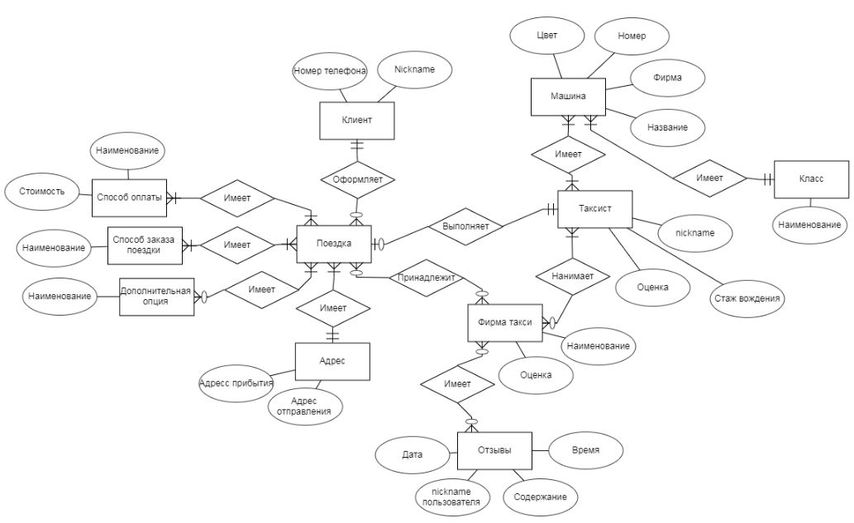
Лабораторная работа № 2  «Такси» | Ф.И.О. | Самороков Н. Н.
Лабораторная работа № 2  «Такси» | Группа | ИВТ-263
Лабораторная работа № 2  «Такси» | Преподаватель | Соколов А. А.
Лабораторная работа № 2  «Такси» | Дата сдачи

Ход работы
- ERD диаграмма:
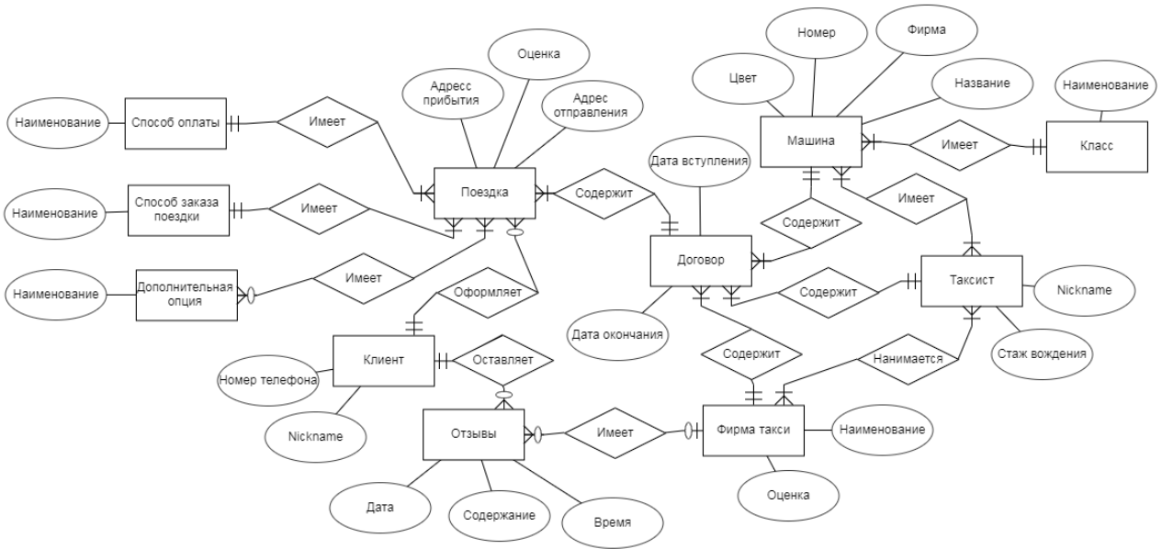
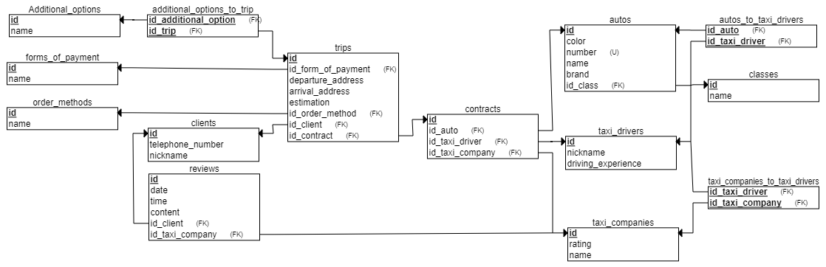
- Нормализация:
Соблюдены 1-3 нормы нормализации, а именно:
1) Данные хранятся в таблицах со строками, однозначно определяемыми первичным ключом. Нет повторяющихся кортежей. Кортеж содержит только одно значение для каждого из атрибутов.
2) Всё в 1NF. Плюс: в каждой таблице хранятся только те данные, которые относятся к первичному ключу таблицы.
3) В каждой таблице нет зависимостей между столбцами в каждой таблице. Отсутствуют транзитивные функциональные зависимости «неключевых» атрибутов от ключевых.

- Примеры данных:
additional_options |  |  | order_methods
id | name |  | id | name
1 | кондиционер |  | 10 | звонок
2 | массажное кресло |  | 11 | смс
3 | доставка посылки |  | 12 | приложение
4 | детское кресло |  | 13 | сайт
5 | Wi-Fi
6 | перевозка грузов

forms_of_payment |  |  | clients
id | name |  | id | Nickname | telephone_number
20 | наличные |  | 30 | QuanRy | 78005553535
21 | бонусы |  | 31 | 4DKBS | 79021527509
22 | криптовалюта |  | 32 | Damisty | 79046107217
23 | электронные деньги |  | 33 | Lucky_Grin | 79193337290
 |  |  | 34 | Tinker_Drinker | 79213727262
 |  |  | 35 | Ivan_Paymon | 79027432121

taxi_companies
id | name | rating
40 | Yandex | 4,7
41 | Uber | 4,4
42 | Vezet | 3,9
43 | Citymobil | 4,1
44 | Saturn | 3,2

trips
id | id_form_of_payment | estimation | departure_address | arrival_address | id_client | id_contract | id_order_method
90 | 20 | 5 | ул. Бердянская 11а | ул. Капсовая 24 | 30 | 100 | 10
91 | 21 | 4 | ул. Хользунова 4 | ул. Иловая 13 | 31 | 101 | 11
92 | 22 | 2 | ул. Карпатская 7в | пр. Армейский 12в | 32 | 102 | 12
93 | 23 | 1 | пр. им Ленина 25 | ул. Монолитная 2 | 33 | 103 | 12
94 | 23 | 3 | ул. Седых 19б | ул. Свободы 31 | 34 | 104 | 13
95 | 20 | 2 | ул. Тяжелая 23а | ул. Ангараская | 35 | 105 | 10

classes |  |  |  |  | taxi_drivers
id | name |  |  |  | id | nickname | driving_experience
70 | Эконом |  |  |  | 60 | Urat_driver | 10
71 | Бизнес |  |  |  | 61 | Mackvin | 22
72 | Вип |  |  |  | 62 | Puper_Uber | 5
73 | Многоместное |  |  |  | 63 | Bog_taxi | 7
74 | Детское |  |  |  | 64 | Uros_Boros | 31
75 | Грузовое |  |  |  | 65 | Gregory | 15

reviews
id | id_client | id_taxi_company | date | time | content
50 | 30 | 40 | 05.03.2022 | 22:55 | Водитель не приехал
51 | 31 | 41 | 01.03.2022 | 21:03 | Водитель был вежлив
52 | 32 | 42 | 15.02.2022 | 19:21 | Опоздал на 35 минут
53 | 33 | 43 | 19.01.2022 | 7:23 | Нагрубил и высадил
54 | 34 | 44 | 27.02.2022 | 20:47 | Водитель был пьян
55 | 35 | 40 | 23.02.2022 | 14.16 | Потеряли диван

autos
id | color | number | name | brand | id_class
80 | голубой | а334фв | solaris | hyundai | 71
81 | серый | м801ук | zafira | opel | 73
82 | черный | в001пр | rio | kia | 74
83 | белый | л647кк | vesta | lada | 70
84 | красный | н190рп | forester | subaru | 72
85 | белый | а532пк | газель | next | 75

contracts |  |  |  |  | additional_options_to_trip
id | id_taxi_company | id_auto | id_taxi_driver |  | id_trip | id_additional_option
100 | 40 | 80 | 60 |  | 90 | 1
101 | 41 | 81 | 61 |  | 91 | 2
102 | 42 | 82 | 62 |  | 92 | 3
103 | 43 | 83 | 63 |  | 93 | 4
104 | 44 | 84 | 64 |  | 94 | 5
105 | 40 | 85 | 65 |  | 95 | 6

autos_to_taxi_drivers |  |  | taxi_companies_to_taxi_drivers
id_taxi_driver | id_auto |  | id_taxi_company | id_taxi_driver
60 | 80 |  | 40 | 60
61 | 81 |  | 41 | 61
60 | 82 |  | 42 | 62
63 | 83 |  | 43 | 63
64 | 84 |  | 44 | 64
65 | 85 |  | 40 | 65

- Репозиторий на GitHub:
Ссылка : https://github.com/QuanRy/DataBase/blob/main/README.md
Скриншот с репозитория GitHub со скринами в README.md (А так же скинул туда пример, выполненный в Excel и продублировал скрины диаграмм)
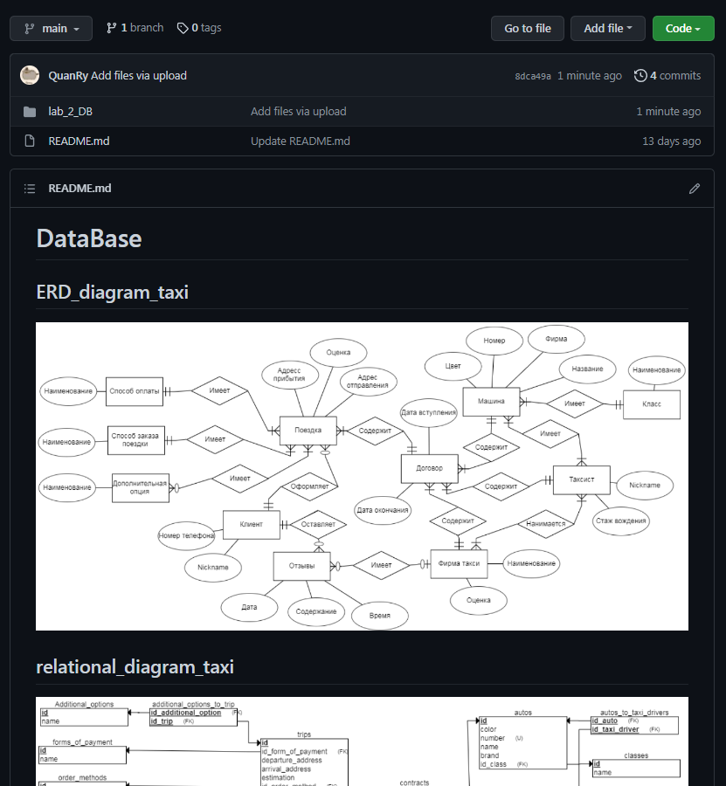

Лабораторная работа № 3  «Такси» | Ф.И.О. | Самороков Н. Н.
Лабораторная работа № 3  «Такси» | Группа | ИВТ-263
Лабораторная работа № 3  «Такси» | Преподаватель | Соколов А. А.
Лабораторная работа № 3  «Такси» | Дата сдачи

Ход работы
- ERD диаграмма:
Реляционная схема моей БД «такси», взятой со 2-й ЛР:
1. БД по моей теме «такси»
* Справка
В качестве СУБД выбрал приложение MySQL (MySQL Workbench), свою БД создавал с помощью средств графической оболочки, а именно - MySQL Workbench, БД одногруппника по теме «Интернет магазин цифровой техники» создавал полностью с помощью SQL скриптов.
Изменения, произведенные в 3-й ЛР:
* Добавил в контракт дату начала действия контракта и дату окончания контракта (дата окончания присутствует, т. к. контракт обязательно оформляется на определенный срок).
* Убрал связь «многие ко многим» между такси компанией и водителем такси, а также связь «многие ко многим» между водителем такси и автомобилем, т.к. все эти данные уже указывается в контракте.
* Добавил проверку на то, что дата окончания контракта должна быть больше даты начала контракта:
alter table contracts
add check (date(entry_date) <= date(end_date));
Скрин результата сгенерированной БД в MySQL
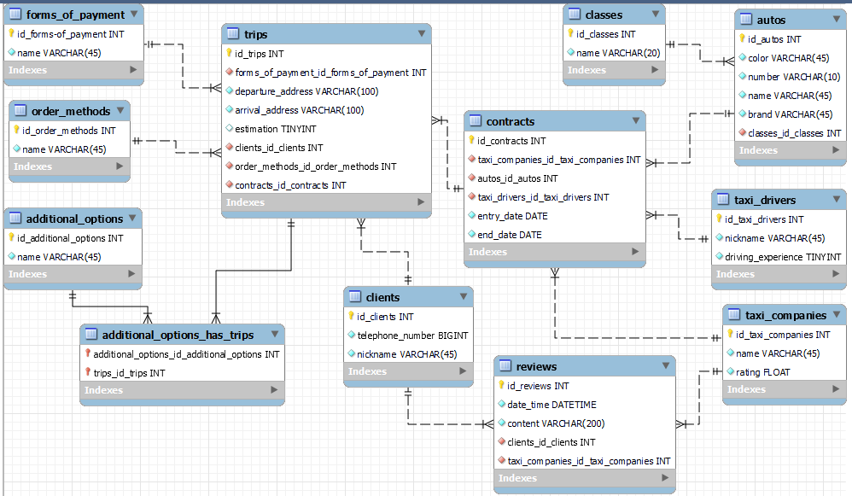

Скрины заполнений моей базы данных:
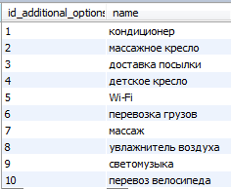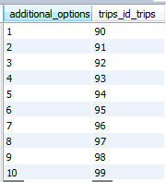

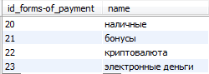
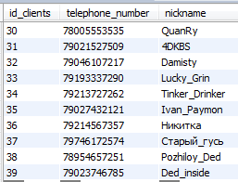

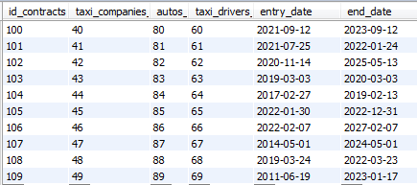

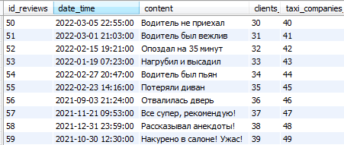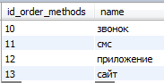

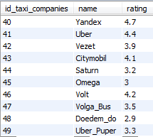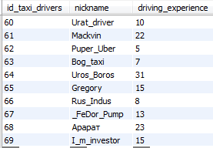
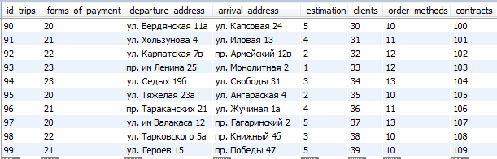

2. БД по схемам следующего одногруппника в списке по теме «Интернет магазин цифровой техники»

Скрин ERD диаграммы одногруппника:
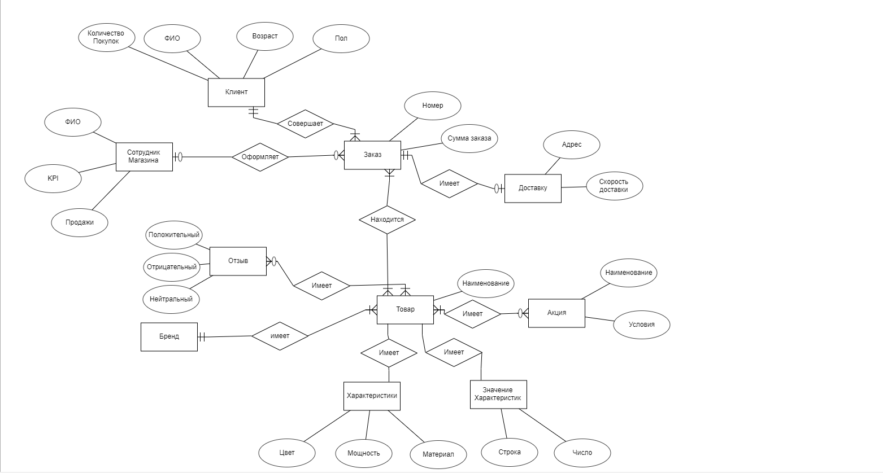

Схема БД, разработанной мной по схеме одногруппника (уже с выполненными модификациями):
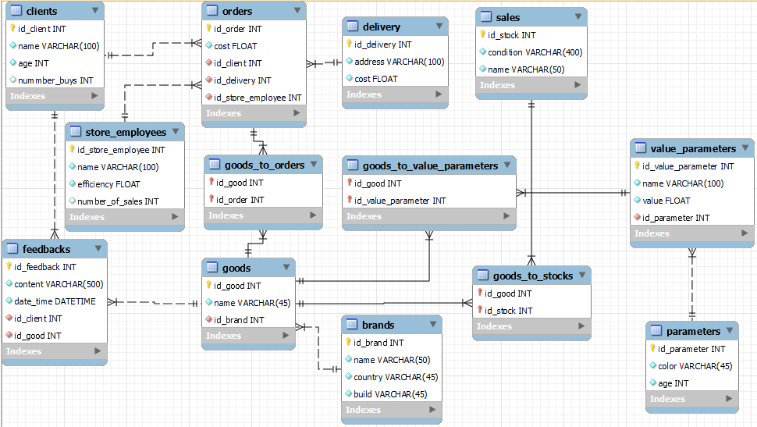

* Изменения, произведенные в БД одногруппника:
- Отзыв исходит от клиента и соединен с товаром напрямую
- От товара идет связь «многие ко многим» к значениям параметров, а от значений параметров напрямую к параметрам
- Разорвана связь между товаром и параметром
- Удалена излишняя связь между заказом и товаром «напрямую» (связь многие ко многим осталась)
SQL скрипт, используемый для создания БД:
create database if not exists vovan_internet_shop;
use vovan_internet_shop;

-- ----------------------------------------------------------------------------------------------------------
-- drop database vovan_internet_shop; -- НЕ НАЖИМАТЬ -- ДРОПАЕТ ВСЮ БАЗУ ДАННЫХ! (пока закомменчен)
-- ----------------------------------------------------------------------------------------------------------

create table store_employees (
id_store_employee int not null auto_increment,
`name` varchar(100) not null,
`KPI` float not null,
`nummber_sales` int,

primary key (id_store_employee)
);

create table clients (
id_client int not null auto_increment,
`name` varchar(100) not null,
`age` int not null,
`nummber_buys` int,
`gender` varchar(7) not null,

primary key (id_client)
);

create table value_parameters (
id_value_parameter int not null auto_increment,
`name` varchar(100) not null,
`value` float not null,

primary key (id_value_parameter)
);

create table parameters (
id_parameter int not null auto_increment,
`color` varchar(45) not null,
`power` float not null,
`material` varchar(45) not null,
`id_value_parameter` int not null,

primary key (id_parameter),
foreign key (id_value_parameter) references value_parameters (id_value_parameter)
);

create table delivery (
id_delivery int not null auto_increment,
`address` varchar(100) not null,
`cost` float not null,

primary key (id_delivery)
);

create table brands (
id_brand int not null auto_increment,
`name` varchar(100) not null,
id_client int not null,

primary key (id_brand),
foreign key (id_client) references clients (id_client)
);
-- ------------------------------------------------------------------------------------------------------------------------------------------
create table goods (
id_good int not null auto_increment,
`name` varchar(45) not null,
id_brand int not null,
id_parameter int not null,
id_value_parameter int not null,

primary key (id_good),
foreign key (id_brand) references brands (id_brand),
foreign key (id_parameter) references parameters (id_parameter),
foreign key (id_value_parameter) references value_parameters (id_value_parameter)
);

create table feedbacks (
id_feedback int not null auto_increment,
`content` varchar(500) not null,
`date_time` datetime not null,
id_client int not null,
id_good int not null,

primary key (id_feedback),
foreign key (id_client) references clients (id_client),
foreign key (id_good) references goods (id_good)
);

create table stocks (
id_stock int not null auto_increment,
`condition` varchar(500) not null,
`name` varchar(45) not null,
id_good int not null,

primary key (id_stock),
foreign key (id_good) references goods (id_good)
);

create table orders (
id_order int not null auto_increment,
`cost` float not null,
id_client int not null,
id_delivery int not null,
id_store_employee int not null,
id_good int not null,

primary key (id_order),
foreign key (id_client) references clients (id_client),
foreign key (id_delivery) references delivery (id_delivery),
foreign key (id_store_employee) references store_employees (id_store_employee),
foreign key (id_good) references goods (id_good)
);

-- ------------------------------------------------------------------------------------------------------------------
create table goods_to_orders (
id_good int not null,
id_order int not null,

primary key (id_good, id_order),
foreign key (id_good) references goods (id_good),
foreign key (id_order) references orders (id_order)
);

create table parameters_to_value_parameters ( -- мода на добавление связи многие ко многим от параметров к значениям параметров
id_parameter int not null,
id_value_parameter int not null,

primary key (id_parameter, id_value_parameter),
foreign key (id_value_parameter) references value_parameters (id_value_parameter),
foreign key (id_parameter) references parameters (id_parameter)
);

create table goods_to_feedbacks (
id_good int not null,
id_feedback int not null,

primary key (id_good, id_feedback),
foreign key (id_good) references goods (id_good),
foreign key (id_feedback) references feedbacks (id_feedback)
);

create table goods_to_stocks (
id_good int not null,
id_stock int not null,

primary key (id_good, id_stock),
foreign key (id_good) references goods (id_good),
foreign key (id_stock) references stocks (id_stock)
);
-- -------------------------------------------------------------------------------------------------------------------------

alter table store_employees
rename column `KPI` to `efficiency`,
rename column `nummber_sales` to `number_of_sales`;
alter table stocks
rename sales,
change column `condition` `condition` varchar(400) not null,
change column `name` `name` varchar(50) not null;

alter table brands
add column `country` varchar(45) not null,
change column `name` `name` varchar(50) not null,
add column `build` varchar(45) not null, -- укажет ручная или машинная сборка
drop foreign key brands_ibfk_1,
drop column `id_client`;

alter table parameters
add column `age` int not null, -- возраст пользования техникой
drop column `power`,
drop column `material`,
drop foreign key parameters_ibfk_1,
drop column id_value_parameter;

alter table clients
drop column `gender`;

-- ------------- первая модификация ------------------------------------------------------------------------------
drop table goods_to_feedbacks; -- убрал связь товар и отзыв

alter table goods
drop foreign key goods_ibfk_3, -- удаляю связь товара и значение параметра (характеристики)
drop column id_value_parameter;

alter table feedbacks
drop foreign key feedbacks_ibfk_2, -- удаляю связь отзыва и товара
drop column id_good;

alter table sales
drop foreign key sales_ibfk_1, -- удалил лишнюю свзязь скидки с товаром (уже имеется многие ко многим)
drop column id_good;
-- ----------------- мода на финальную переделку ----------------------------------------------------------------
SET FOREIGN_KEY_CHECKS=0;

alter table feedbacks -- добавление связи между товаром и отзывом
add column id_good int not null,
add foreign key (id_good) references goods (id_good);

alter table goods -- удаление связи между товаром и параметром
drop foreign key goods_ibfk_2,
drop column id_parameter;

alter table value_parameters -- добавление связи между значением параметра и параметрами
add column id_parameter int not null,
add foreign key (id_parameter) references parameters (id_parameter);

alter table orders -- удаление лишней связи между товаром и заказом (т.к. уже имеется многие ко многим)
drop foreign key orders_ibfk_4,
drop column id_good;

drop table parameters_to_value_parameters; -- удаление связи мн. между параметрами и значением параметров

create table goods_to_value_parameters (
id_good int not null,
id_value_parameter int not null,

primary key (id_good, id_value_parameter),
foreign key (id_good) references goods (id_good),
foreign key (id_value_parameter) references value_parameters (id_value_parameter)
);
-- ---------------------------------------------------------------------------------------------------------

-- ----------------- задание параметров -------------------------------------------------------------
insert into brands value (1, 'LG', 'Германия', 'ручная сборка');
insert into clients value (2, 'Арарат', 19, 3);
insert into delivery value (3, 'ул. Хользунова 15а', 50);
insert into store_employees value (9, 'Валя', 0.89, 1293);
insert into parameters value (7, 'черный', 18);
insert into value_parameters value (10, 'мощность', 100, 7);
insert into goods value (5, 'электрический чайник', 1);
insert into feedbacks value (4, 'Хороший магазин!', 20220301191722, 2, 5);
insert into orders value (6, 319, 2, 3, 9);
insert into sales value (8, 'Trade-In старого чайника', 'Великий обмен');
insert into goods_to_orders value (5, 6);
insert into goods_to_stocks value (5, 8);
insert into goods_to_value_parameters value (5, 10);
Скрины заполнений БД одногруппника (заполнял кодом, а скрины для док-ва):

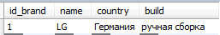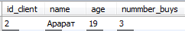
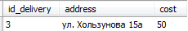
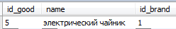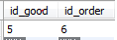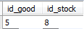
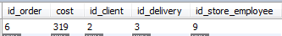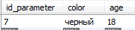
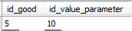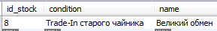
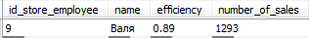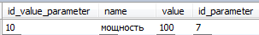

*Залил все на GitHub:
Ссылка: https://github.com/QuanRy/DataBase/tree/main/LAB_3_DB
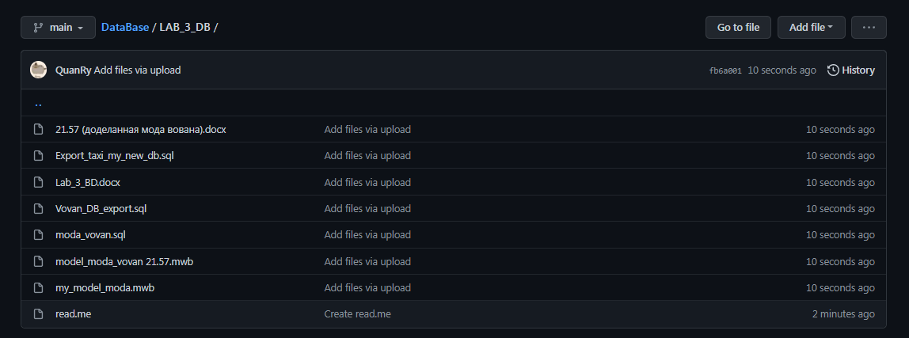

Лабораторная работа № 4  «Такси» | Ф.И.О. | Самороков Н. Н.
Лабораторная работа № 4  «Такси» | Группа | ИВТ-263
Лабораторная работа № 4  «Такси» | Преподаватель | Соколов А. А.
Лабораторная работа № 4  «Такси» | Дата сдачи

Ход выполнения работы
Реляционная схема по теме «Такси»:

Функциональные требования
  - Оперативные
    - Показать цвет машины, марки, модели, номера
    - Показать класс машины
    - Показать дополнительные опции
    - Показать стаж вождения таксистов
    - Показать оценки фирм такси
  - Аналитические
    - Показать отзывы о такси компании, написанные не более 7-ми дней назад
    - Показать кол-во поездок, выполненных таксистом за неделю
    - Показать самые востребованные классы машин за неделю
    - Показать самые лучшие фирмы такси по отзывам за неделю
    - Показать отзывы по выбранной такси компании за 30 дней
    - Показать топ 3 самых лучших фирм такси по рейтингу
    - Показать топ 5 самых лучших таксистов по стажу вождения
    - Вывести все отзывы по такси компании за неделю
Имеется код, составленный из добавлений данных, малейших исправлений БД и 109-ти запросов.
Код:
-- -------------------------------------------------------------------- INSERT
insert into trips value (null, 20, "ул. Хользунова 4", "пр. Победы 47", 3, 35, 11, 105);
insert into trips value (null, 21, "ул. Иловая 13 ", "ул. Карпатская 7в", 1, 34, 13, 102);
insert into taxi_drivers values (null,"Octavian", 9); -- новые таксисты, которые только заступили на службу и не имеют контрактов и автомобилей
insert into taxi_drivers values (null,"TaxiMus", 13);
insert into taxi_drivers values (null, "DoEdIm_VaX", 9);
insert into taxi_drivers values (null, "Bogom_dan_Bogdan", 7);
insert into clients values (null, "79173706710", "Pupkin_007"); -- новые клиенты, не заказывающие еще поездки
insert into clients values (null, "79128246683", "ЛОСЬ_ИНОКЕНТИЙ");
insert into reviews values (null, "2022-02-11 11:21:31", "ВСЕ КЛЕВО!",33, 40);
insert into reviews values (null, "2022-02-15 21:52:01", "Very GOOD!",33, 41);

alter table forms_of_payment
rename column `id_forms-of_payment` to `id_forms_of_payment`; -- была ошибка в названиии колонки, присутствовал неразрешенный символ

-- -------------------------------------------------------------------- Функциональные требования в запросах\
select color, brand, name, number from autos
group by color, brand, name; -- показать цвет машин, марку, модель и номер

select name from classes; -- показать классы машин

select name from additional_options; -- показать доп. опции

select name, rating from taxi_companies
order by rating; -- показать оценки фирм такси

select nickname, driving_experience from taxi_drivers
order by driving_experience desc; -- показать стаж вождения таксиста

select date_time, content, clients.nickname, taxi_companies.name from reviews
join clients on clients.id_clients = reviews.clients_id_clients
join taxi_companies on taxi_companies.id_taxi_companies = reviews.taxi_companies_id_taxi_companies
where datediff(current_date(), date_time) <= 7
order by date_time desc; -- показать отзыв о такси компании, написанный не более 7-ми дней назад

select group_concat(name), rating from taxi_companies
group by rating
order by rating desc
limit 3; -- показать топ 3 самых лучших фирм такси по рейтингу

select taxi_companies.name, taxi_drivers.nickname, taxi_drivers.driving_experience, autos.number, autos.color, autos.name, autos.brand from contracts
join taxi_companies on taxi_companies.id_taxi_companies = contracts.taxi_companies_id_taxi_companies
join taxi_drivers on taxi_drivers.id_taxi_drivers = contracts.taxi_drivers_id_taxi_drivers
join autos on autos.id_autos = contracts.autos_id_autos
order by driving_experience desc
limit 5; -- показать топ 5 самых лучших таксистов по стажу вождения (*дополнительно где и на чем работают)

select taxi_companies.name, content, date_time from reviews
join taxi_companies on taxi_companies.id_taxi_companies = reviews.taxi_companies_id_taxi_companies
where taxi_companies.name like "Yandex" and datediff(current_date(), date_time) <= 7
order by date_time desc; -- вывести все отзывы по компании (*в примере - Yandex) за неделю

select clients.nickname, clients.telephone_number, count(trips.clients_id_clients) from trips
join clients on clients.id_clients = trips.clients_id_clients
where clients.id_clients = trips.clients_id_clients
group by clients.nickname
order by count(trips.clients_id_clients) desc
limit 3; -- вывести топ 3 самых активных клиентов

-- -------------------------------------------------------------------- UPDATE
update additional_options
set name = "еда и напитки" where name = "перевоз велосипеда"; -- в доп. опции заменить "перевоз велосипеда" на "еда и напитки"

update autos
set color = "пурпурный" where color = "белый"; -- в доп. опции заменить "белый" на "пурпурный"

update classes
set name = "VIP" where name = "Вип"; -- в доп. опции заменить "Вип" на "еда и VIP"

update clients
set nickname = "Никитос" where nickname = "Никитка"; -- в доп. опции заменить "Никитка" на "Никитос"

update order_methods
set name = "SMS" where name = "смс"; -- в доп. опции заменить "смс" на "SMS"

-- -------------------------------------------------------------------- DELETE FROM
delete from order_methods where name = "очное посещение"; -- удалить из методов заказа - "очного посещения"
delete from forms_of_payment where name = "долг"; -- удалить из способов оплаты- "долга"
delete from taxi_drivers where nickname = "Я не таксист"; -- удалить из водителей такси - "Я не таксист"
delete from clients where nickname = "***********"; -- удалить из клиентов - "***********"
delete from autos where brand = "УАЗ" and name = "Патриот"; -- удалить из машин с названем - "Патриот" и бренд - "УАЗ"

-- -------------------------------------------------------------------- SELECT DISTINCT
select distinct color from autos; -- отобразить цвета всех машин
select distinct nickname from clients; -- отобразить все никнеймы клиентов1
select distinct name from taxi_companies; -- отобразить все названия такси компаний
select distinct number from autos; -- отобразить номера всех машин
select distinct name from order_methods; -- отобразить все методы заказа поездки
select distinct name from classes; -- отобразить все классы автомобилей
select distinct name from additional_options; -- отобразить все доп. опции

-- -------------------------------------------------------------------- SELECT *FROM WHERE
select color, name, brand from autos
where color in ("белый", "серый"); -- отобразить все авто белого и серого цвета

select * from trips
where estimation = 5 or estimation = 4; -- отобразить все поездки с оценками "5" или "4"

select *from trips
where departure_address = "ул. Хользунова 4" and arrival_address = "пр. Победы 47"; -- отобразить по просьбе МЧС поздки от "ул. Хользунова 4" до "пр. Победы 47"

select * from contracts
where end_date = "2022-03-23"; -- отобразить контракт, который закончился "23.03.22"

select telephone_number, nickname from clients
where telephone_number = "79021527509"; -- отобразить кдиента с номером телефона "79021527509"

select name from forms_of_payment
where name not in ("наличные", "электронные деньги"); -- отобразить все типы оплаты, кроме "наличные, электронные деньги"

select * from trips
where estimation is not null; -- отобразить поездки, на который была поставлена хоть какая-то оценка

-- -------------------------------------------------------------------- простые запросы с датой, без join, сложнеее имеется 7 штук в 13 пункте
select date_time, content from reviews
where extract(hour from date_time) between extract(hour from current_time()) and extract(hour from current_time()+1)
order by date_time desc
limit 3; -- отобразить комментарий АНОНИМНО написанный +- в текущий час ранее

select date_time, datediff(current_date(), date_time), content from reviews
order by date_time desc; -- отобразить комментарий АНОНИМНО и кол-во дней с момента его написания

select date_time, content from reviews
where datediff(current_date(), date_time) > 30
order by date_time desc; -- отобразить комментарий АНОНИМНО, написанный более 30 дней назад

select contracts.taxi_drivers_id_taxi_drivers, contracts.taxi_companies_id_taxi_companies, date_format(entry_date, "%d %M %Y"), date_format(end_date, "%d %M %Y") from contracts; -- отобразить контракты с читаемой датой (засшифрованным месяцем)

select date_format(date_time, '%d %M %Y %r'), content from reviews
order by date_time desc; -- ообразить комментарии АНОНИМНО с читаемым форматом даты и времени

-- -------------------------------------------------------------------- SELECT *FROM WHERE BETWEEN
select *from contracts
where entry_date between "2019-01-01" and "2021-12-31"; -- отобразить контракты, дата вхождения которых между датами "2019-01-01" и "2021-12-31"

select date_time, content from reviews
where date_time between "2021-01-01 00:00:00" and "2021-12-31 23:59:59"; -- отобразить дату и время и контент отзыва, написанного между "2021-01-01 00:00:00" и "2021-12-31 23:59:59"

select nickname, driving_experience from taxi_drivers
where driving_experience between "20" and "40"; -- отобразить никнейм, опыт вождения таксистов между 20 и 40 годами
-- -------------------------------------------------------------------- SELECT *FROM WHERE LIKE
select *from contracts
where entry_date like '2019%'; -- отобразить контракты, год вхождения которых 2019

select *from contracts
where end_date like '2023%'; -- отобразить контракты год окончания которых 2023

select nickname, telephone_number from clients
where telephone_number like '7800%'; -- вывести всех клиентов кто звонит с телефона компаний (потому что номер 800 только для компаний)

select color, number, autos.name, brand, classes.name from autos
join classes on classes.id_classes = autos.classes_id_classes
where number like 'а%3%'; -- вывести машины с номерами начинающимися на "а" и имеющими цифру "3" в номере

select *from trips
where departure_address like '%Иловая%' or arrival_address like '%Иловая%'; -- отобразить кто ездил на улицу «Иловая»

select date_time, content, clients.nickname, taxi_companies.name from reviews
join clients on clients.id_clients = reviews.clients_id_clients
join taxi_companies on taxi_companies.id_taxi_companies = reviews.taxi_companies_id_taxi_companies
where content like '%водитель%'; -- отобразить отзывы, в которых говорится про водителей

select name, rating from taxi_companies
where rating like '4%' or rating like '5'; -- отобразить название и рейтинг такси компаний с рейтингом выше четверки или равный 5

select nickname, telephone_number from clients
where upper(nickname) like upper("D%"); -- отобразить никнеймы и телефоны клиентов, никнеймы которых начинаются на большую букву "D"

-- -------------------------------------------------------------------- SELECT *FROM WHERE ORDER BY
select nickname, driving_experience from taxi_drivers
order by driving_experience desc; -- вывести в порядке убывания по стажу вождения никнейм, дату вождени таксистов

select name, rating from taxi_companies
order by rating asc; -- отобразить название и рейтинг такси компании

select taxi_companies.name, taxi_drivers.nickname, taxi_drivers.driving_experience, autos.number, autos.color, autos.name, autos.brand, entry_date, end_date from contracts
join taxi_companies on taxi_companies.id_taxi_companies = contracts.taxi_companies_id_taxi_companies
join taxi_drivers on taxi_drivers.id_taxi_drivers = contracts.taxi_drivers_id_taxi_drivers
join autos on autos.id_autos = contracts.autos_id_autos
order by entry_date desc; -- отобразить в порядке убывания имя, авто и стаж вождения контрактов по дате вхождения

select date_time, datediff(current_date(), date_time), content, clients.nickname, taxi_companies.name from reviews
join clients on clients.id_clients = reviews.clients_id_clients
join taxi_companies on taxi_companies.id_taxi_companies = reviews.taxi_companies_id_taxi_companies
order by date_time desc; -- отобразить комментарий и кол-во дней с момента его написания

select trips.departure_address, trips.arrival_address, forms_of_payment.name, order_methods.name, clients.nickname
from trips
join forms_of_payment on forms_of_payment.id_forms_of_payment = trips.forms_of_payment_id_forms_of_payment
join order_methods on order_methods.id_order_methods = trips.order_methods_id_order_methods
join clients on clients.id_clients = trips.clients_id_clients
order by order_methods.name; -- отобразить адрес назначения, адрес отбытия, тип оплаты и способ заказа поездки, никнейм и отсортировать по способу заказа

select name, rating from taxi_companies
where rating = ALL(select MIN(rating) from taxi_companies)
order by rating ; -- вывести самую худшую по рейтингу компанию

select nickname, driving_experience from taxi_drivers
where driving_experience = ALL(select MAX(driving_experience) from taxi_drivers)
order by driving_experience; -- вывести самого опытного таксиста по стажу вождения

-- -------------------------------------------------------------------- SELECT *FROM WHERE GROUP BY
select nickname, telephone_number from clients
where nickname like "D%" or nickname like "P%"
group by nickname
order by nickname; -- отобразить клиентов и их номера телефонов, никнеймы которых начинаются на "D" или "P"

select name, brand, color, count(color) from autos
where color = "белый"
group by color, name, brand; -- отобразить имя, бренд, цвет машин и показать кол-во таких машин белого цвета

select min(date_time), content from reviews
group by date_time
order by date_time; -- отобразить дату и время, контент из отзывов и отсортировать все в возрастающем порядке по дате и времени

select nickname, max(driving_experience) from taxi_drivers
group by nickname
order by driving_experience desc
limit 3; -- отобразить никнейм и дату вождения 3-х самых "опытных" водителей и расположить их в убывающем по опыту вождения порядке

select nickname, driving_experience from taxi_drivers
group by driving_experience
having driving_experience > ALL(select AVG(driving_experience) from taxi_drivers)
order by driving_experience; -- с HAVING показывает таксистов, стаж вождения, которых больше среднего стажа вождения среди таксистов

select name, rating from taxi_companies
where rating like "3%"
group by name
order by rating
limit 5; -- отобразить название и рейтинг такси компаний, рейтинг которых +- равен 3 и вывести 5 штук в возрастающем порядке по рейтингу

select name, rating from taxi_companies
group by rating
having rating > 4; -- с HAVING показывает такси компании, у которых рейтинг больше "четверки"

select count(nickname), group_concat(nickname), driving_experience from taxi_drivers
group by driving_experience;

select group_concat(nickname), telephone_number, count(trips.clients_id_clients) from clients
join trips on trips.clients_id_clients = clients.id_clients
group by telephone_number; -- отобразить сколько поездок какой клиент заказывал и вывести его телефонный номер

select group_concat(name), rating from taxi_companies
group by rating
order by rating desc
limit 3; -- отобразить топ 3 такси компании по рейтингу, если совпадают рейтинг, то записать названия через запятую

-- -------------------------------------------------------------------- CREATE COPY TABLES для дальнейшего inser select
create table copy_taxi_drivers like taxi_drivers; -- создать копию таблицы такси драйверов
create table copy_clients like clients; -- создать копию таблички клиентов
create table copy_autos like autos; -- создать копию таблицы авто
-- -------------------------------------------------------------------- INSERT SELECT
insert into copy_taxi_drivers select *from taxi_drivers; -- перенос данных из таблички таксистов в табличку копии таксистов
insert into copy_clients select *from clients; -- перенос данных из таблички клиентов в табличку копии клиентов
insert into copy_autos select *from autos; -- перенос данных из таблички авто в табличку копии авто

-- -------------------------------------------------------------------- SELECT INNER JOIN
select taxi_companies.name, taxi_drivers.nickname, taxi_drivers.driving_experience
from contracts
join taxi_companies on taxi_companies.id_taxi_companies = contracts.taxi_companies_id_taxi_companies
join taxi_drivers on taxi_drivers.id_taxi_drivers = contracts.taxi_drivers_id_taxi_drivers; -- просмотреть какой таксист в контракте в какой такси компании работает

select reviews.content, clients.nickname, taxi_companies.name
from reviews
join clients on clients.id_clients = reviews.clients_id_clients
join taxi_companies on taxi_companies.id_taxi_companies = reviews.taxi_companies_id_taxi_companies; -- отобразить контент отзывов, никнейм автора отзыва и такси компанию, на которую адресован отзыв

select trips.departure_address, trips.arrival_address, forms_of_payment.name, order_methods.name
from trips
join forms_of_payment on forms_of_payment.id_forms_of_payment = trips.forms_of_payment_id_forms_of_payment
join order_methods on order_methods.id_order_methods = trips.order_methods_id_order_methods; -- отобразить адрес назначения, адрес отбытия, тип оплаты и способ заказа поездки

-- -------------------------------------------------------------------- RIGHT OUTER JOIN
select clients.nickname
from trips
right join clients on trips.clients_id_clients = clients.id_clients; -- показать всех клиентов

select taxi_drivers.nickname
from contracts
right join taxi_drivers on taxi_drivers.id_taxi_drivers = contracts.taxi_drivers_id_taxi_drivers; -- показать всех таксистов

select taxi_drivers.nickname
from contracts
right join taxi_drivers on taxi_drivers.id_taxi_drivers = contracts.taxi_drivers_id_taxi_drivers
where contracts.id_contracts is null; -- показать таксистов, которые ЕЩЕ НЕ были на заказах

-- -------------------------------------------------------------------- LEFT OUTER JOIN
select trips.estimation, clients.nickname
from trips
left join clients on trips.clients_id_clients = clients.id_clients; -- показать клиентов, которые УЖЕ заказывали хотя бы 1 поездку

select reviews.date_time, reviews.content, clients.nickname, taxi_companies.name
from reviews
left join clients on clients.id_clients = reviews.clients_id_clients
left join taxi_companies on taxi_companies.id_taxi_companies = reviews.taxi_companies_id_taxi_companies; -- показать отзыв, дату, кто оставил и на какую компанию

select nickname, driving_experience, contracts.entry_date, contracts.end_date
from taxi_drivers
left join contracts on contracts.taxi_drivers_id_taxi_drivers = taxi_drivers.id_taxi_drivers
group by contracts.entry_date, contracts.end_date
limit 10; -- показать таксистов и их стаж, дату заключения и окончания их контракта, максимум 1- штук

-- -------------------------------------------------------------------- FULL OUTER JOIN - не поддерживается данной СУБд

-- -------------------------------------------------------------------- CROSS JOIN
select taxi_companies.name, taxi_drivers.nickname, taxi_drivers.driving_experience
from contracts
cross join taxi_companies
cross join taxi_drivers; -- просмотреть компании такси, никнеймы таксистов и стаж вождения

select reviews.content, clients.nickname, taxi_companies.name
from reviews
cross join clients
cross join taxi_companies; -- отобразить контент отзыва, никнейм автора и такси компании на которые он направлен

select trips.departure_address, trips.arrival_address, forms_of_payment.name, order_methods.name
from trips
cross join forms_of_payment
cross join order_methods; -- отобразить адрес отправления, адрес прибытия, тип оплаты и способ заказа поездки

-- -------------------------------------------------------------------- NATURAL JOIN
select taxi_drivers.nickname, taxi_drivers.driving_experience, contracts.entry_date, contracts.end_date
from taxi_drivers
natural join contracts
where driving_experience > 10 and id_contracts is not null; -- отобразить никнейм таксиста, опыт вождения таксиста, даты вхождения и окончания контракта, по которому он работает

select name, brand, name
from autos
natural join classes; -- отобразить название, брэнд, класс автомобиля

select taxi_drivers.nickname--
from contracts
natural join taxi_drivers; -- отобразить никнеймы таксистов, которые работают по контракту

-- -------------------------------------------------------------------- UNION -- ОСТАЛЬНЫЕ - НЕ ПОДДЕРЖИВАЕТ
select nickname from taxi_drivers
union
select nickname from clients; -- вывести все никнеймы, которые заняты среди таксистов и клиентов

select name from additional_options
union
select name from order_methods; -- показывает способы заказа и доп опции

select name, brand from autos
union
select number, color from autos; -- вывести все цвета, номера и брэнды и названия машин

-- -------------------------------------------------------------------- вложенные запросы с SELECT
select name, rating from taxi_companies
where rating >= ALL (select AVG(rating) from taxi_companies); -- показать такси компании и их рейтинг, которые имеют рейтинг выше среднего (ALL)

select date_time from reviews
where date_time = ANY(select MAX(date_time) from reviews); -- отобразить самый новый отзыв о такси компании

select nickname, driving_experience from taxi_drivers
group by driving_experience
having driving_experience < (select AVG(driving_experience) from taxi_drivers); -- показать таксистов, которые по опыту вождения - ниже среднего (GROUP BY)

select nickname, telephone_number from clients
where NOT EXISTS (select clients_id_clients from trips
where clients.id_clients = trips.clients_id_clients); -- показать клиентов, которые еще не заказывали

select nickname, driving_experience from taxi_drivers
where EXISTS (select taxi_drivers_id_taxi_drivers from contracts
where taxi_drivers.id_taxi_drivers = contracts.taxi_drivers_id_taxi_drivers); -- показать подителей, котоыре состоят в контракте

-- -------------------------------------------------------------------- WITH
with nickname_exp as
(select nickname, driving_experience from taxi_drivers)
select nickname, driving_experience from nickname_exp
where driving_experience >= 10; -- отобразить никнейм и стаж вождения таксистов, стаж вождения которых больше 10

with phone_number_and_nick as
(select nickname, telephone_number from clients)
select nickname, telephone_number from phone_number_and_nick
where nickname like "p%"; -- отобразить никнейм, номер телефона клиентов, никнейм которых начинается на "P"

with feedback as
(select date_time, content, nickname from reviews
join clients on clients.id_clients = reviews.clients_id_clients)
select date_time, content, nickname from feedback
where nickname = "QuanRy"; -- отобразить дату и время, содержание и никнейм автора отзыва, автор которых "QunaRy"

-- -------------------------------------------------------------------- запросы со ВРЕМЕНЕМ И ДАТОЙ
select taxi_drivers.nickname, taxi_companies.name, entry_date, end_date from contracts
join taxi_drivers on taxi_drivers.id_taxi_drivers = contracts.taxi_drivers_id_taxi_drivers
join taxi_companies on taxi_companies.id_taxi_companies = contracts.taxi_companies_id_taxi_companies
where end_date > current_date(); -- -- отобразить ник, компанию, дату вхождения и окончания контракта

select date_time, content, clients.nickname, taxi_companies.name from reviews
join clients on clients.id_clients = reviews.clients_id_clients
join taxi_companies on taxi_companies.id_taxi_companies = reviews.taxi_companies_id_taxi_companies
where date_time < current_timestamp()
order by date_time desc
limit 5; -- отобразить 5 последних отзывов, написанных, до сегодняшней даты

select date_time, content, clients.nickname, taxi_companies.name from reviews
join clients on clients.id_clients = reviews.clients_id_clients
join taxi_companies on taxi_companies.id_taxi_companies = reviews.taxi_companies_id_taxi_companies
where extract(hour from date_time) between extract(hour from current_time()) and extract(hour from current_time()+1)
order by date_time desc
limit 3; -- отобразить комментарий написанный +- в текущий час ранее

select date_time, datediff(current_date(), date_time), content, clients.nickname, taxi_companies.name from reviews
join clients on clients.id_clients = reviews.clients_id_clients
join taxi_companies on taxi_companies.id_taxi_companies = reviews.taxi_companies_id_taxi_companies
order by date_time desc; -- отобразить комментарий и кол-во дней с момента его написания

select date_time, content, clients.nickname, taxi_companies.name from reviews
join clients on clients.id_clients = reviews.clients_id_clients
join taxi_companies on taxi_companies.id_taxi_companies = reviews.taxi_companies_id_taxi_companies
where datediff(current_date(), date_time) > 30
order by date_time desc; -- отобразить комментарий, написанный более 30 дней назад

select taxi_drivers.nickname, taxi_companies.name, date_format(entry_date, "%d %M %Y"), date_format(end_date, "%d %M %Y") from contracts
join taxi_drivers on taxi_drivers.id_taxi_drivers = contracts.taxi_drivers_id_taxi_drivers
join taxi_companies on taxi_companies.id_taxi_companies = contracts.taxi_companies_id_taxi_companies; -- отобразить контракты с читаемой датой (засшифрованным месяцем)

select date_format(date_time, '%d %M %Y %r'), content, clients.nickname, taxi_companies.name from reviews
join clients on clients.id_clients = reviews.clients_id_clients
join taxi_companies on taxi_companies.id_taxi_companies = reviews.taxi_companies_id_taxi_companies
order by date_time desc; -- отобразить отзывы в читаемом формате (указанием месяца и PM(AM) во времени)

-- -------------------------------------------------------------------- СЛОЖНЫЕ ЗАПРОСЫ
select taxi_companies.name, taxi_drivers.nickname, taxi_drivers.driving_experience, autos.number, autos.color, autos.name, autos.brand, entry_date, end_date from contracts
join taxi_companies on taxi_companies.id_taxi_companies = contracts.taxi_companies_id_taxi_companies
join taxi_drivers on taxi_drivers.id_taxi_drivers = contracts.taxi_drivers_id_taxi_drivers
join autos on autos.id_autos = contracts.autos_id_autos
where contracts.end_date >= "2022-04-29"
order by entry_date desc
limit 10; -- вывести контракты, которые еще актуальны в убывающем порядке по дате вхождения и максимум 10 штук

select date_time, content, clients.nickname, taxi_companies.name, taxi_companies.rating from reviews
join clients on clients.id_clients = reviews.clients_id_clients
join taxi_companies on taxi_companies.id_taxi_companies = reviews.taxi_companies_id_taxi_companies
where content like '%водитель%'
group by date_time
order by rating desc
limit 3; -- отобразить отзывы, в которых говорится про водителей, сгруппировать по дате и вывести в порядке убывания по рейтингу такси компаний, вывести 3 штуки

select trips.departure_address, trips.arrival_address, forms_of_payment.name, order_methods.name
from trips
join forms_of_payment on forms_of_payment.id_forms_of_payment = trips.forms_of_payment_id_forms_of_payment
join order_methods on order_methods.id_order_methods = trips.order_methods_id_order_methods
where forms_of_payment.name like "наличные" and order_methods.name = "звонок"
order by forms_of_payment.name
limit 5; -- отобразить адрес назначения, адрес отбытия, тип оплаты - "наличные" и способ заказа поездки - "звонок", вывести максимум 5 штук

select taxi_companies.name, taxi_drivers.nickname, taxi_drivers.driving_experience, autos.number, autos.color, autos.name, autos.brand from contracts
join taxi_companies on taxi_companies.id_taxi_companies = contracts.taxi_companies_id_taxi_companies
join taxi_drivers on taxi_drivers.id_taxi_drivers = contracts.taxi_drivers_id_taxi_drivers
join autos on autos.id_autos = contracts.autos_id_autos
where driving_experience > ALL(select avg(driving_experience) from taxi_drivers)
order by taxi_drivers.driving_experience desc
limit 3; -- вывести контракты, в которых стаж вождения таксистов больше среднего стажа вождения таксистов и вывести их топ 3 по стажу

select taxi_companies.name, autos.number, autos.color, autos.name, autos.brand, classes.name from contracts
join taxi_companies on taxi_companies.id_taxi_companies = contracts.taxi_companies_id_taxi_companies
join autos on autos.id_autos = contracts.autos_id_autos
join classes on classes.id_classes = autos.classes_id_classes
where classes.name like "эконом"
group by color
order by autos.name desc
limit 5; -- вывести автомобили, такси компании, в которых они находятся, их класс, который = "эконом", вывести максимум 5 штук

select trips.departure_address, trips.arrival_address, forms_of_payment.name, order_methods.name, clients.nickname
from trips
join forms_of_payment on forms_of_payment.id_forms_of_payment = trips.forms_of_payment_id_forms_of_payment
join order_methods on order_methods.id_order_methods = trips.order_methods_id_order_methods
join clients on clients.id_clients = trips.clients_id_clients
group by forms_of_payment.name
order by order_methods.name
limit 4; -- отобразить адрес назначения, адрес отбытия, тип оплаты и способ заказа поездки, никнейм и вывестимакс 4 штуки и отсортировать по способу заказа

Результаты сложных запросов:
1)
select taxi_companies.name, taxi_drivers.nickname, taxi_drivers.driving_experience, autos.number, autos.color, autos.name, autos.brand, entry_date, end_date from contracts
join taxi_companies on taxi_companies.id_taxi_companies = contracts.taxi_companies_id_taxi_companies
join taxi_drivers on taxi_drivers.id_taxi_drivers = contracts.taxi_drivers_id_taxi_drivers
join autos on autos.id_autos = contracts.autos_id_autos
where contracts.end_date >= "2022-04-29"
order by entry_date desc
limit 10; -- вывести контракты, которые еще актуальны в убывающем порядке по дате вхождения и максимум 10 штук
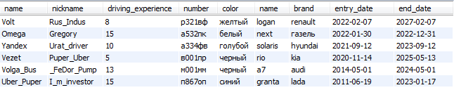
2)
select date_time, content, clients.nickname, taxi_companies.name, taxi_companies.rating from reviews
join clients on clients.id_clients = reviews.clients_id_clients
join taxi_companies on taxi_companies.id_taxi_companies = reviews.taxi_companies_id_taxi_companies
where content like '%водитель%'
group by date_time
order by rating desc
limit 3; -- отобразить отзывы, в которых говорится про водителей, сгруппировать по дате и вывести в порядке убывания по рейтингу такси компаний, вывести 3 штуки
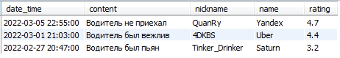
3)
select trips.departure_address, trips.arrival_address, forms_of_payment.name, order_methods.name
from trips
join forms_of_payment on forms_of_payment.id_forms_of_payment = trips.forms_of_payment_id_forms_of_payment
join order_methods on order_methods.id_order_methods = trips.order_methods_id_order_methods
where forms_of_payment.name like "наличные" and order_methods.name = "звонок"
order by forms_of_payment.name
limit 5; -- отобразить адрес назначения, адрес отбытия, тип оплаты - "наличные" и способ заказа поездки - "звонок", вывести максимум 5 штук
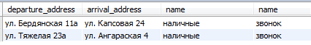
4)
select taxi_companies.name, taxi_drivers.nickname, taxi_drivers.driving_experience, autos.number, autos.color, autos.name, autos.brand from contracts
join taxi_companies on taxi_companies.id_taxi_companies = contracts.taxi_companies_id_taxi_companies
join taxi_drivers on taxi_drivers.id_taxi_drivers = contracts.taxi_drivers_id_taxi_drivers
join autos on autos.id_autos = contracts.autos_id_autos
where driving_experience > ALL(select avg(driving_experience) from taxi_drivers)
order by taxi_drivers.driving_experience desc
limit 3; -- вывести контракты, в которых стаж вождения таксистов больше среднего стажа вождения таксистов и вывести их топ 3 по стажу
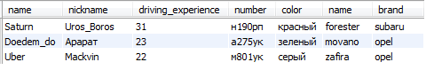
5)
select taxi_companies.name, autos.number, autos.color, autos.name, autos.brand, classes.name from contracts
join taxi_companies on taxi_companies.id_taxi_companies = contracts.taxi_companies_id_taxi_companies
join autos on autos.id_autos = contracts.autos_id_autos
join classes on classes.id_classes = autos.classes_id_classes
where classes.name like "эконом"
group by color
order by autos.name desc
limit 5; -- вывести автомобили, такси компании, в которых они находятся, их класс, который = "эконом", вывести максимум 5 штук
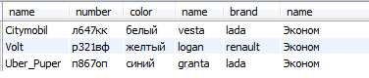
6)
select trips.departure_address, trips.arrival_address, forms_of_payment.name, order_methods.name, clients.nickname
from trips
join forms_of_payment on forms_of_payment.id_forms_of_payment = trips.forms_of_payment_id_forms_of_payment
join order_methods on order_methods.id_order_methods = trips.order_methods_id_order_methods
join clients on clients.id_clients = trips.clients_id_clients
group by forms_of_payment.name
order by order_methods.name
limit 4; -- отобразить адрес назначения, адрес отбытия, тип оплаты и способ заказа поездки, никнейм и вывестимакс 4 штуки и отсортировать по способу заказа
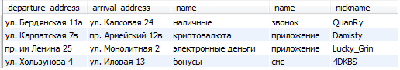

-- -------------------------------------------------------------------- МОДА
select taxi_companies.name, taxi_drivers.nickname, taxi_drivers.driving_experience, autos.number, autos.color, autos.name, autos.brand, SUM(estimation)
from trips
join contracts on contracts.id_contracts = trips.contracts_id_contracts
join taxi_companies on taxi_companies.id_taxi_companies = contracts.taxi_companies_id_taxi_companies
join taxi_drivers on taxi_drivers.id_taxi_drivers = contracts.taxi_drivers_id_taxi_drivers
join autos on autos.id_autos = contracts.autos_id_autos

group by contracts_id_contracts
order by sum(estimation) desc
limit 3; -- показать топ 3 самых лучших таксистов за оценки по поездкам (2)
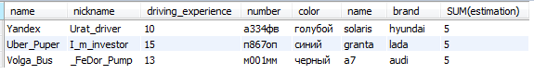

select taxi_companies.name, count(*) as count
from reviews
join taxi_companies on taxi_companies.id_taxi_companies = reviews.taxi_companies_id_taxi_companies
where date_time between "2022-01-01" and "2022-03-30"
group by taxi_companies.name
having count = (select max(count) from (select count(*) as count from reviews join taxi_companies on taxi_companies.id_taxi_companies = reviews.taxi_companies_id_taxi_companies
group by taxi_companies.name) as Result)
order by count(*) desc; -- отобразить топ 1 компанию по кол-ву отзывов с 01-01-22 по 30-03-22 (3)
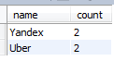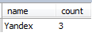

select trips.departure_address, trips.arrival_address, forms_of_payment.name as forms_of_payment, order_methods.name as order_methods,
clients.nickname, estimation, taxi_companies.name as taxi_companies, taxi_drivers.nickname as taxi_drivers, autos.number, autos.color, autos.name as autos_name, autos.brand
from trips
join forms_of_payment on forms_of_payment.id_forms_of_payment = trips.forms_of_payment_id_forms_of_payment
join order_methods on order_methods.id_order_methods = trips.order_methods_id_order_methods
join clients on clients.id_clients = trips.clients_id_clients
join contracts on contracts.id_contracts = trips.contracts_id_contracts
join taxi_companies on taxi_companies.id_taxi_companies = contracts.taxi_companies_id_taxi_companies
join taxi_drivers on taxi_drivers.id_taxi_drivers = contracts.taxi_drivers_id_taxi_drivers
join autos on autos.id_autos = contracts.autos_id_autos

where clients.nickname = "QuanRy"; -- вывести всю информацию о поздке для клиента QuanRy (1)

Лабораторная работа № 5  «Такси» | Ф.И.О. | Самороков Н. Н.
Лабораторная работа № 5  «Такси» | Группа | ИВТ-263
Лабораторная работа № 5  «Такси» | Преподаватель | Соколов А. А.
Лабораторная работа № 5  «Такси» | Дата сдачи

Реляционная схема по теме «Такси»:

Код загрузки данных:
LOAD DATA INFILE 'C:\\ProgramData\\MySQL\\MySQL Server 8.0\\Uploads\\autos.csv' INTO TABLE autos -- добавить 10к записей в авто
FIELDS TERMINATED BY ','
ENCLOSED BY ','
LINES TERMINATED BY '\r\n'
IGNORE 1 LINES
(id_autos, color, number, name, brand, classes_id_classes);
SELECT * FROM autos;

LOAD DATA INFILE 'C:\\ProgramData\\MySQL\\MySQL Server 8.0\\Uploads\\additional_opt.csv' INTO TABLE additional_options -- добавить 10к записей в доп. опции
FIELDS TERMINATED BY ','
ENCLOSED BY ','
LINES TERMINATED BY '\r\n'
IGNORE 1 LINES
(id_additional_options, name);
SELECT * FROM additional_options;

LOAD DATA INFILE 'C:\\ProgramData\\MySQL\\MySQL Server 8.0\\Uploads\\classes.csv' INTO TABLE classes -- добавить 10к записей в классы
FIELDS TERMINATED BY ','
ENCLOSED BY ','
LINES TERMINATED BY '\r\n'
IGNORE 1 LINES
(id_classes, name);
SELECT * FROM classes;

LOAD DATA INFILE 'C:\\ProgramData\\MySQL\\MySQL Server 8.0\\Uploads\\forms_of_payment.csv' INTO TABLE forms_of_payment -- добавить 10к записей в формы оплаты
FIELDS TERMINATED BY ','
ENCLOSED BY ','
LINES TERMINATED BY '\r\n'
IGNORE 1 LINES
(id_forms_of_payment, name);
SELECT * FROM forms_of_payment;

LOAD DATA INFILE 'C:\\ProgramData\\MySQL\\MySQL Server 8.0\\Uploads\\clients.csv' INTO TABLE clients -- добавить 10к записей в клиентов
FIELDS TERMINATED BY ','
ENCLOSED BY ','
LINES TERMINATED BY '\r\n'
IGNORE 1 LINES
(id_clients, telephone_number, nickname);
SELECT * FROM clients;

LOAD DATA INFILE 'C:\\ProgramData\\MySQL\\MySQL Server 8.0\\Uploads\\order_methods.csv' INTO TABLE order_methods -- добавить 10к записей в способ заказа
FIELDS TERMINATED BY ','
ENCLOSED BY ','
LINES TERMINATED BY '\r\n'
IGNORE 1 LINES
(id_order_methods, name);
SELECT * FROM order_methods;

LOAD DATA INFILE 'C:\\ProgramData\\MySQL\\MySQL Server 8.0\\Uploads\\taxi_drivers.csv' INTO TABLE taxi_drivers -- добавить 10к записей в таксистов
FIELDS TERMINATED BY ','
ENCLOSED BY ','
LINES TERMINATED BY '\r\n'
IGNORE 1 LINES
(id_taxi_drivers, nickname, driving_experience);
SELECT * FROM taxi_drivers;

LOAD DATA INFILE 'C:\\ProgramData\\MySQL\\MySQL Server 8.0\\Uploads\\taxi_companies.csv' INTO TABLE taxi_companies -- добавить 10к записей в такси компании
FIELDS TERMINATED BY ','
ENCLOSED BY ','
LINES TERMINATED BY '\r\n'
IGNORE 1 LINES
(id_taxi_companies, name, rating);
SELECT * FROM taxi_companies;

LOAD DATA INFILE 'C:\\ProgramData\\MySQL\\MySQL Server 8.0\\Uploads\\reviews.csv' INTO TABLE reviews -- добавить 10к записей в отзывы
FIELDS TERMINATED BY ','
ENCLOSED BY ','
LINES TERMINATED BY '\r\n'
IGNORE 1 LINES
(id_reviews, date_time, content, clients_id_clients, taxi_companies_id_taxi_companies);
SELECT * FROM reviews;

LOAD DATA INFILE 'C:\\ProgramData\\MySQL\\MySQL Server 8.0\\Uploads\\contracts.csv' INTO TABLE contracts -- добавить 10к записей в контракты
FIELDS TERMINATED BY ','
ENCLOSED BY ','
LINES TERMINATED BY '\r\n'
IGNORE 1 LINES
(id_contracts, taxi_companies_id_taxi_companies, autos_id_autos, taxi_drivers_id_taxi_drivers, entry_date, end_date);
SELECT * FROM contracts;

LOAD DATA INFILE 'C:\\ProgramData\\MySQL\\MySQL Server 8.0\\Uploads\\trips.csv' INTO TABLE trips -- добавить 10к записей в поездки
FIELDS TERMINATED BY ','
ENCLOSED BY ','
LINES TERMINATED BY '\r\n'
IGNORE 1 LINES
(id_trips, forms_of_payment_id_forms_of_payment, departure_address, arrival_address, estimation, clients_id_clients, order_methods_id_order_methods, contracts_id_contracts);
SELECT * FROM trips;

LOAD DATA INFILE 'C:\\ProgramData\\MySQL\\MySQL Server 8.0\\Uploads\\addit_to_trips.csv' INTO TABLE additional_options_has_trips -- добавить 10к записей в связь доп. опции и поездки
FIELDS TERMINATED BY ','
ENCLOSED BY ','
LINES TERMINATED BY '\r\n'
IGNORE 1 LINES
(additional_options_id_additional_options, trips_id_trips);
SELECT * FROM additional_options_has_trips;

Результаты загрузки данных (на примере некоторых таблиц):
Таблица «контракты»
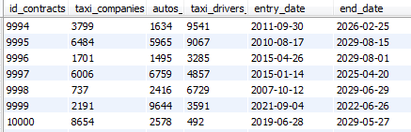
Таблица «клиенты»
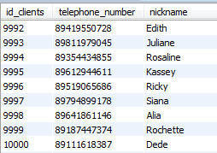
Таблица «автомобили»
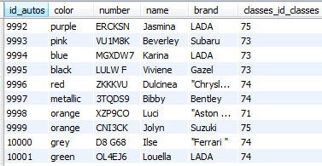
Таблица «таксисты»
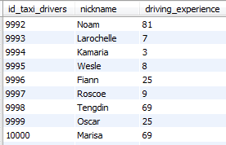
Таблица «такси компании»
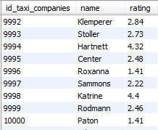
«Долгие или частые» запросы:
1)
select color, name, brand from autos
where color in ("белый", "серый"); -- отобразить все авто белого и серого цвета
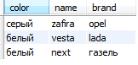
Получаем полный перебор таблицы autos:
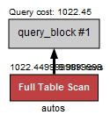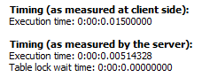
-- создадим индекс по цвету, т.к. поиск осуществляется по нему
create index idx_color_autos on autos (color);
Результат оптимизированного запроса:
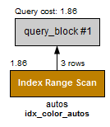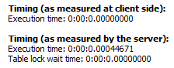
2)
select telephone_number, nickname from clients
where telephone_number = "79021527509"; -- отобразить кдиента с номером телефона "79021527509"

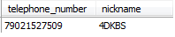
Получаем полный перебор таблицы clients:
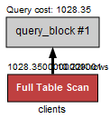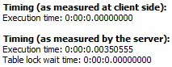
-- создадим УНИКАЛЬНЫЙ индекс по номеру телефона, т.к. он не повторяется
create unique index idx_phone_number_clients on clients (telephone_number);
Результат оптимизированного запроса:
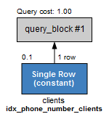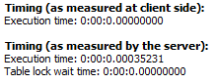
3)
select trips.departure_address, trips.arrival_address, forms_of_payment.name as forms_of_payment, order_methods.name as order_methods,
clients.nickname, estimation, taxi_companies.name as taxi_companies, taxi_drivers.nickname as taxi_drivers, autos.number, autos.color, autos.name as autos_name, autos.brand
from trips
join forms_of_payment on forms_of_payment.id_forms_of_payment = trips.forms_of_payment_id_forms_of_payment
join order_methods on order_methods.id_order_methods = trips.order_methods_id_order_methods
join clients on clients.id_clients = trips.clients_id_clients
join contracts on contracts.id_contracts = trips.contracts_id_contracts
join taxi_companies on taxi_companies.id_taxi_companies = contracts.taxi_companies_id_taxi_companies
join taxi_drivers on taxi_drivers.id_taxi_drivers = contracts.taxi_drivers_id_taxi_drivers
join autos on autos.id_autos = contracts.autos_id_autos
where clients.nickname = "QuanRy"; -- вывести всю информацию о поздке для клиента QuanRy (1)

Получаем полный перебор таблицы clients:
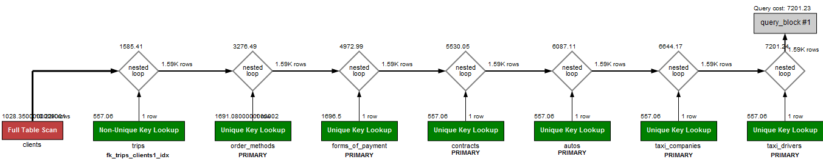
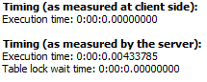
-- создадим индекс по никнейму в таблице клиент, потому что именно вней перебираются все никнеймы
create index idx_clients_nickname on clients (nickname);
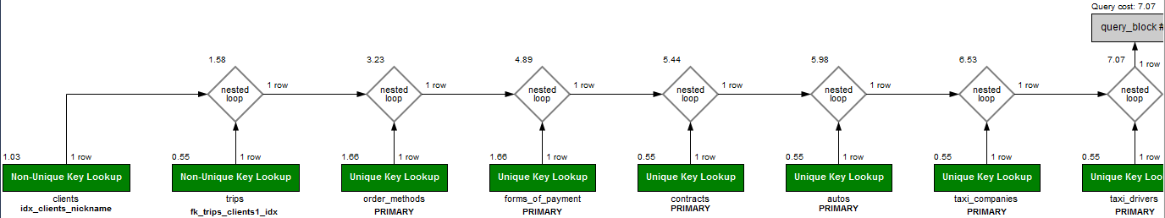
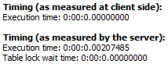
4)
select taxi_companies.name, autos.number, autos.color, autos.name, autos.brand, classes.name from contracts
join taxi_companies on taxi_companies.id_taxi_companies = contracts.taxi_companies_id_taxi_companies
join autos on autos.id_autos = contracts.autos_id_autos
join classes on classes.id_classes = autos.classes_id_classes
where classes.name = "эконом"
group by color
order by autos.name desc
limit 5; -- вывести автомобили, такси компании, в которых они находятся, их класс, который = "эконом", вывести максимум 5 штук
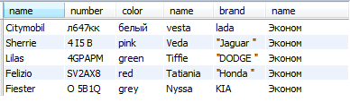

Получаем полный перебор таблицы:
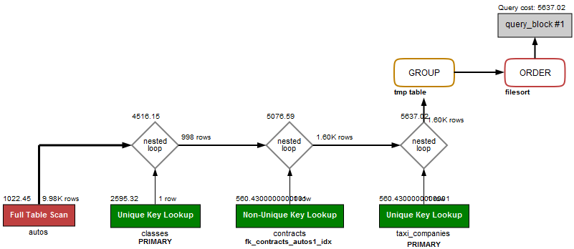
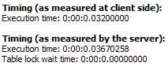
-- создадим индекс по названиям классов, т.к. по ним идет проверка
create index idx_classes on classes (name);
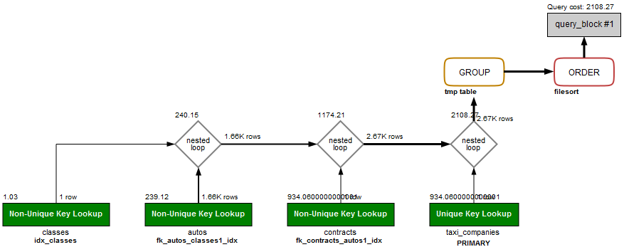
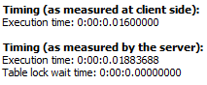
5)
select trips.departure_address, trips.arrival_address, forms_of_payment.name, order_methods.name
from trips
join forms_of_payment on forms_of_payment.id_forms_of_payment = trips.forms_of_payment_id_forms_of_payment
join order_methods on order_methods.id_order_methods = trips.order_methods_id_order_methods
where forms_of_payment.name = "наличные"
order by forms_of_payment.name
limit 5; -- отобразить адрес назначения, адрес отбытия, тип оплаты - "наличные" вывести максимум 5 штук
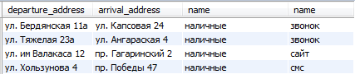
Получаем полный перебор таблицы forms_of_payment:
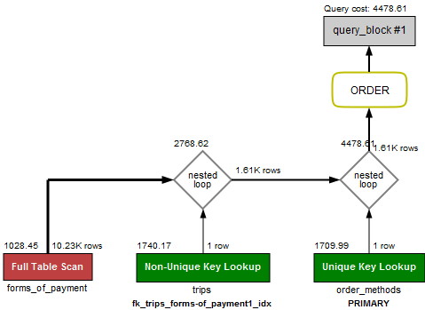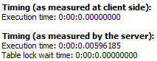
-- создадим индекс по типу оплаты, т.к. поиск осуществляется по нему
create index idx_forms_of_payment on forms_of_payment (name);
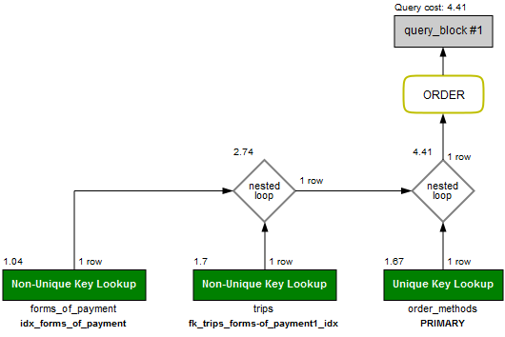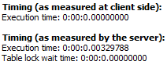

Процедуры
1)
-- процедура без параметров (возвращающая марку, название, цвет, номер авто белого цвета)
DELIMITER $$
CREATE PROCEDURE pr_auto_white()
BEGIN
select name, brand, color, number from autos
where color = "белый";
END $$
DELIMITER ;
call pr_auto_white; -- вызов процедуры для отображения белых авто
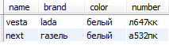
2)
-- процедура с одним входным параметром - IN (возвращающая никнейм и стаж вождения таксиста, у которого стаж больше входного значения)
DELIMITER $$
CREATE PROCEDURE pr_driving_exp_more (in in_driving_experience int)
BEGIN
SELECT nickname, driving_experience FROM taxi_drivers
WHERE driving_experience > in_driving_experience
ORDER BY driving_experience ASC;
END $$
DELIMITER ;
CALL pr_driving_exp_more (30); -- вызов процедуры для отображения более опытных таксистов по стажу входному
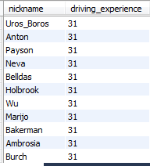
3)
-- процедура с одним входным параметром - IN (возвращающая никнейм и стаж вождения таксиста, если введен не "клиент", если наоборот, то вывести никнейм и телефон клиента)
DELIMITER $$
CREATE PROCEDURE pr_client_or_driver (in in_name varchar(45))
BEGIN
IF (in_name = "клиент") THEN
SELECT nickname, telephone_number FROM clients;
ELSE
SELECT nickname, driving_experience FROM taxi_drivers;
END IF;
END $$
DELIMITER ;
CALL pr_client_or_driver ("клиент"); -- вызов процедуры для отображения клиентов или таксистов
Введен «клиент»: 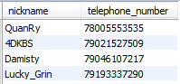Введено не «клиент»: 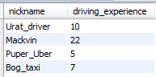

4)
-- процедура с одним входным параметром - IN и join (возвращает информацию о контракте, стаж вождения водителя которого равен введенному)
DELIMITER $$
CREATE PROCEDURE pr_driv_exp_ (in in_driv_exp int)
BEGIN
select taxi_companies.name as taxi_company, taxi_drivers.nickname, taxi_drivers.driving_experience, autos.number, autos.color, autos.name, autos.brand, entry_date, end_date from contracts
join taxi_companies on taxi_companies.id_taxi_companies = contracts.taxi_companies_id_taxi_companies
join taxi_drivers on taxi_drivers.id_taxi_drivers = contracts.taxi_drivers_id_taxi_drivers
join autos on autos.id_autos = contracts.autos_id_autos
where in_driv_exp = taxi_drivers.driving_experience
order by taxi_drivers.driving_experience desc;
END $$
DELIMITER ;
CALL pr_driv_exp_ (30); -- вызов процедуры для отображения контрактов, с таким же стажом вождения
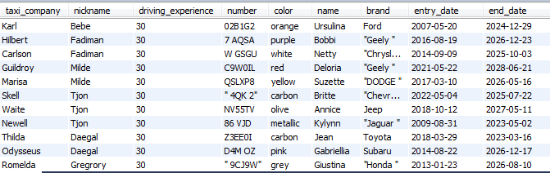

Функции
1)
-- Функция для вывода максимального стажа вождения в введенной такси компании
delimiter $$
create function func_max_dr_exp (in_taxi_comp varchar(100))
returns int
deterministic
begin
declare s int default 0;

select max(taxi_drivers.driving_experience) from contracts
join taxi_drivers on contracts.taxi_drivers_id_taxi_drivers = taxi_drivers.id_taxi_drivers
join taxi_companies on taxi_companies.id_taxi_companies = contracts.taxi_companies_id_taxi_companies
where taxi_companies.name = in_taxi_comp into s;

return s;
end $$
delimiter ;

select func_max_dr_exp('Yandex'); -- вызов функции для нахождения максимального стажа в такси компании Yandex
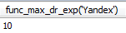

2)
-- функция для вывода или кол-ва таксистов, у которых стаж в рамках допустимого значения [2;82] и равен введенному
delimiter $$
create function func_driv_exp (in_driv_exp int)
returns int
deterministic
begin
declare s int default 0;

if (in_driv_exp >= 2 and in_driv_exp <= 82) then
SELECT count(id_taxi_drivers) FROM taxi_drivers
WHERE driving_experience = in_driv_exp into s;
end if;
return s;

end $$
delimiter ;
select func_driv_exp (81); -- вызов функции для вывода кол-ва таксистов с таким стажем
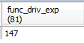
3)
-- функция для вывода позиции в рейтинге среди такси компаний
delimiter $$
create function func_rat_pos (in_taxi_rat int)
returns int
deterministic
begin
declare s int default 0;

if (in_taxi_rat > 1 and in_taxi_rat <= 5 ) then
SELECT count(id_taxi_companies) FROM taxi_companies
WHERE rating >= in_taxi_rat into s;
end if;
return s;

end $$
delimiter ;
select func_rat_pos (4.1); -- вызов функции для вывода позиции такси компании в рейтинге
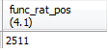
Представления
1)
-- представление для вывода топ 3 таксиста по сумме отзывов за поездки
create view top_3_drivers
as
select taxi_companies.name as taxi_company, taxi_drivers.nickname as taxi_driver, taxi_drivers.driving_experience, autos.number as auto_number, autos.color, autos.name as auto_name, autos.brand as auto_brand, SUM(estimation)
from trips
join contracts on contracts.id_contracts = trips.contracts_id_contracts
join taxi_companies on taxi_companies.id_taxi_companies = contracts.taxi_companies_id_taxi_companies
join taxi_drivers on taxi_drivers.id_taxi_drivers = contracts.taxi_drivers_id_taxi_drivers
join autos on autos.id_autos = contracts.autos_id_autos
group by contracts_id_contracts
order by sum(estimation) desc
limit 3; -- показать топ 3 самых лучших таксистов за оценки по поездкам
select * from top_3_drivers; -- вызов представления
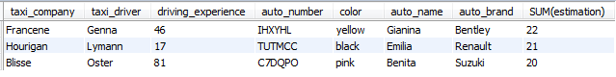
2)
-- представление о отзывах, в которых говорится про водителей
create view review_about_driver
as
select date_time, content, clients.nickname, taxi_companies.name, taxi_companies.rating from reviews
join clients on clients.id_clients = reviews.clients_id_clients
join taxi_companies on taxi_companies.id_taxi_companies = reviews.taxi_companies_id_taxi_companies
where content like '%водитель%'
group by date_time
order by rating desc
limit 3; -- отобразить отзывы, в которых говорится про водителей, сгруппировать по дате и вывести в порядке убывания по рейтингу такси компаний, вывести 3 штуки
select * from review_about_driver; -- вызов представления
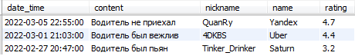
3)
-- представление о топ 10-ти контрактах по дате вхождения (самых новеньких)
create view top_10_new_contr
as
select taxi_companies.name as taxi_company, taxi_drivers.nickname as taxi_driver, taxi_drivers.driving_experience as driving_experience, autos.number, autos.color, autos.name, autos.brand, entry_date, end_date from contracts
join taxi_companies on taxi_companies.id_taxi_companies = contracts.taxi_companies_id_taxi_companies
join taxi_drivers on taxi_drivers.id_taxi_drivers = contracts.taxi_drivers_id_taxi_drivers
join autos on autos.id_autos = contracts.autos_id_autos
where contracts.end_date >= "2022-04-29"
order by entry_date desc
limit 10; -- вывести контракты, которые еще актуальны в убывающем порядке по дате вхождения и максимум 10 штук
select * from top_10_new_contr; -- вызов представления
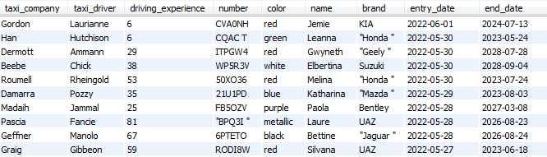

Триггер
1)
-- триггер для замены букв номера автомобиля в нижнем регистре. на буквы в верхнем регистре
Delimiter $$
create trigger auto_number
before insert on autos
for each row
begin
SET new.number = concat ( upper(left (new.number, 7 ) ), lower (substring(new.number, 7) ) );
end $$
delimiter ;

-- drop trigger auto_number; -- дропнуть триггер

-- добавляем номер с буквами в нижнем регистре
insert into autos values (null, 'зеленый', 'h274hр', 'SHUMA_III', 'KIA', '73');

-- выолняем проверку и получаем номер с верхним регистром:
select * from autos where name = 'SHUMA_III';
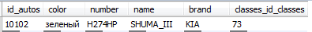

МОДА
1) ИНДЕКС
select trips.departure_address, trips.arrival_address, forms_of_payment.name as forms_of_payment, order_methods.name as order_methods,
clients.nickname, estimation, taxi_companies.name as taxi_companies, taxi_drivers.nickname as taxi_drivers, autos.number, autos.color, autos.name as autos_name, autos.brand
from trips
join forms_of_payment on forms_of_payment.id_forms_of_payment = trips.forms_of_payment_id_forms_of_payment
join order_methods on order_methods.id_order_methods = trips.order_methods_id_order_methods
join clients on clients.id_clients = trips.clients_id_clients
join contracts on contracts.id_contracts = trips.contracts_id_contracts
join taxi_companies on taxi_companies.id_taxi_companies = contracts.taxi_companies_id_taxi_companies
join taxi_drivers on taxi_drivers.id_taxi_drivers = contracts.taxi_drivers_id_taxi_drivers
join autos on autos.id_autos = contracts.autos_id_autos

where clients.nickname = "Ana" and (trips.departure_address or trips.arrival_address = "Darwin") and trips.estimation >= 4; -- вывести всю информацию о поздке для клиента Ana, по улице "Darwin" с оценкой больше или равной 4
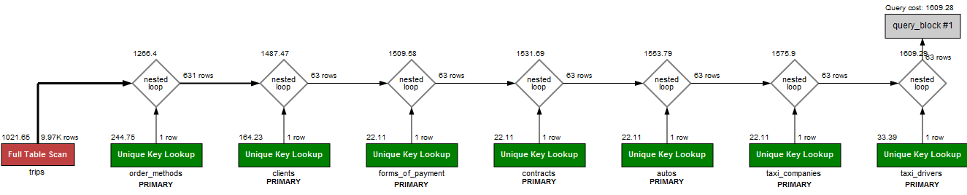
-- создадим индекс по никнейму в таблице клиент, затем создадим индекс по улицам прибытия и отбытия и оценке поездки в поездках, потому что выборка происходит именно по этим полям
create index idx_clients_nickname on clients (nickname);
create index idx_trips_address on trips (departure_address, arrival_address, estimation);
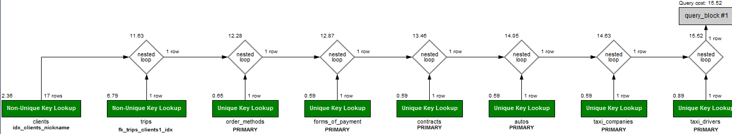
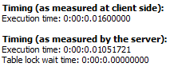
2) ПРОЦЕДУРА
-- процедура с одним входным параметром - IN (id_driver) и двумя выходными OUT (кол-во поездок (num_trips) и средняя оценка за поездки (avg_estimation))
DELIMITER $$
CREATE PROCEDURE info_driver_trips (in id_driver int, out num_trips int, out avg_estimation float)
BEGIN
select taxi_drivers.nickname as taxi_driver, AVG(estimation), count(id_trips) as num_trips from trips
join contracts on contracts.id_contracts = trips.contracts_id_contracts
join taxi_drivers on taxi_drivers.id_taxi_drivers = contracts.taxi_drivers_id_taxi_drivers
where taxi_drivers.id_taxi_drivers = id_driver
group by taxi_drivers.nickname
order by num_trips desc; -- вывести таксиста, средний рейтинг по оценкам за поездки и кол-во поездок

select (select AVG(estimation) from trips
join contracts on contracts.id_contracts = trips.contracts_id_contracts
join taxi_drivers on taxi_drivers.id_taxi_drivers = contracts.taxi_drivers_id_taxi_drivers
where taxi_drivers.id_taxi_drivers = id_driver) into avg_estimation;

select (select count(id_trips) from trips
join contracts on contracts.id_contracts = trips.contracts_id_contracts
join taxi_drivers on taxi_drivers.id_taxi_drivers = contracts.taxi_drivers_id_taxi_drivers
where taxi_drivers.id_taxi_drivers = id_driver) into num_trips;
END $$
DELIMITER ;
CALL info_driver_trips (62, @num_trips, @avg_estimation); -- вызов процедуры для отображения более опытных таксистов по стажу входному
При id_driver = 62 -- > 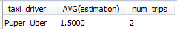
При id_driver = 4116 -- > 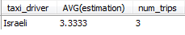
select @avg_estimation;
При id_driver = 62 -- > 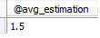
При id_driver = 4116 -- > 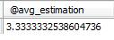
select @num_trips;
При id_driver = 62 -- > 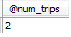 При id_driver = 4116 -- > 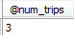

3) ТРИГГЕР
-- триггер для добавление доп. опции "Wi-Fi" при заказе поездки через приложение
Delimiter $$
create trigger add_opt_for_mob_app
before insert on additional_options_has_trips
for each row
begin
if ((select order_methods_id_order_methods from trips where new.trips_id_trips = id_trips) = 12) then -- если метод заказа "приложение"
set new.additional_options_id_additional_options = 5; -- доп. опция - Wi-Fi

end if;
end $$
delimiter ;

drop trigger add_opt_for_mob_app; -- дропнуть триггер

Пример 1: (когда способ заказа - приложение)
insert into additional_options_has_trips values (4, 93); -- добавить значение
Проверим сработал ли триггер с помощью кода (доп. опция с id = 4 – детское кресло, доп. опция с id = 5 – Wi-Fi):

select trips.departure_address, trips.arrival_address, forms_of_payment.name as forms_of_payment, order_methods.name as order_methods,
clients.nickname, estimation, taxi_companies.name as taxi_companies, taxi_drivers.nickname as taxi_drivers, autos.number, autos.color,
autos.name as autos_name, autos.brand, group_concat(additional_options.name separator ", ") as additional_options
from trips
join forms_of_payment on forms_of_payment.id_forms_of_payment = trips.forms_of_payment_id_forms_of_payment
join order_methods on order_methods.id_order_methods = trips.order_methods_id_order_methods
join clients on clients.id_clients = trips.clients_id_clients
join contracts on contracts.id_contracts = trips.contracts_id_contracts
join taxi_companies on taxi_companies.id_taxi_companies = contracts.taxi_companies_id_taxi_companies
join taxi_drivers on taxi_drivers.id_taxi_drivers = contracts.taxi_drivers_id_taxi_drivers
join autos on autos.id_autos = contracts.autos_id_autos
join additional_options_has_trips on additional_options_has_trips.trips_id_trips = trips.id_trips
join additional_options on additional_options.id_additional_options = additional_options_has_trips.additional_options_id_additional_options
where trips.id_trips = 93
group by trips.id_trips; -- вывести всю информацию о поездке и вывести через запятую все доп. оцпии этой поездки (поездка с id 93)
Это результат следующего вызова, когда способ заказа –приложение:

Пример 2: (когда способ заказа – не приложение)
insert into additional_options_has_trips values (9, 90); -- добавить значение (9 - светомузыка)
select trips.departure_address, trips.arrival_address, forms_of_payment.name as forms_of_payment, order_methods.name as order_methods,
clients.nickname, estimation, taxi_companies.name as taxi_companies, taxi_drivers.nickname as taxi_drivers, autos.number, autos.color,
autos.name as autos_name, autos.brand, group_concat(additional_options.name separator ", ") as additional_options
from trips
join forms_of_payment on forms_of_payment.id_forms_of_payment = trips.forms_of_payment_id_forms_of_payment
join order_methods on order_methods.id_order_methods = trips.order_methods_id_order_methods
join clients on clients.id_clients = trips.clients_id_clients
join contracts on contracts.id_contracts = trips.contracts_id_contracts
join taxi_companies on taxi_companies.id_taxi_companies = contracts.taxi_companies_id_taxi_companies
join taxi_drivers on taxi_drivers.id_taxi_drivers = contracts.taxi_drivers_id_taxi_drivers
join autos on autos.id_autos = contracts.autos_id_autos
join additional_options_has_trips on additional_options_has_trips.trips_id_trips = trips.id_trips
join additional_options on additional_options.id_additional_options = additional_options_has_trips.additional_options_id_additional_options
where trips.id_trips = 90
group by trips.id_trips; -- вывести всю информацию о поездке и вывести через запятую все доп. оцпии этой поездки (поездка с id 90)
Это результат следующего вызова, когда способ заказа – НЕ приложение:
*В этом случае клиент уже выбрал кондиционер и массажное кресло, но решил добавить светомузыку

Лабораторная работа № 6-7  «Такси» | Ф.И.О. | Самороков Н. Н.
Лабораторная работа № 6-7  «Такси» | Группа | ИВТ-263
Лабораторная работа № 6-7  «Такси» | Преподаватель | Соколов А. А.
Лабораторная работа № 6-7  «Такси» | Дата сдачи

Реляционная схема по теме «Такси»:

ЯП для разработки и выбранные библиотеки:
Для написания 6-ой Л/р, а далее и 7-ой Л/р (курсовой) был выбран ЯП C#, в Visual Studio 2019 (с использованием Windows Forms, для разработки GUI приложения) с библиотекой, с использованием пакетов – NuGet (MySQL.Data версии 8.0.29 от автора: Oracle), для подключения к БД, разработанной ранее на лабораторных работах, также были использованы библиотеки (System.Globalization, System.Text.RegularExpressions)

Код: (разделен по классам (классы сущностей, классы для взаимодействия с БД и классы для взаимодействия с GUI))
Class Clients. Cs
using System;
using System.Collections.Generic;
using System.Linq;
using System.Text;
using System.Threading.Tasks;

namespace NEW_Lab_7_DB.Entities
{
public class Clients
{
public int id_clients { get; set; }

public string telephone_number { get; set; }

public string nickname { get; set; }

public Clients(int id_clients, string telephone_number, string nickname)
{
this.id_clients = id_clients;
this.telephone_number = telephone_number;
this.nickname = nickname;
}

public Clients(string nickname)
{
this.nickname = nickname;
}

public Clients(int id_clients)
{
this.id_clients = id_clients;
}
}
}

Class TaxiCompanies.cs
using System;
using System.Collections.Generic;
using System.Linq;
using System.Text;
using System.Threading.Tasks;

namespace NEW_Lab_7_DB.Entities
{
public class TaxiCompanies
{
public int id_taxi_companies { get; set; }

public string name { get; set; }

public float rating { get; set; }

public TaxiCompanies(int id_taxi_companies, string name, float rating)
{
this.id_taxi_companies = id_taxi_companies;
this.name = name;
this.rating = rating;
}
public TaxiCompanies(string name)
{
this.name = name;
}
}
}

Class Reviews.cs
using System;
using System.Collections.Generic;
using System.Linq;
using System.Text;
using System.Threading.Tasks;

namespace NEW_Lab_7_DB.Entities
{
public class Reviews
{
public int id_reviews { get; set; }

public string date_time { get; set; }

public string content { get; set; }

public string nickname_clients { get; set; }

public string name_taxi_companies { get; set; }

public int id_clients_fk { get; set; }

public int id_taxi_companies_fk { get; set; }

public Reviews(int id_reviews, string date_time, string content, string nickname_clients, string name_taxi_companies, int id_clients_fk, int id_taxi_companies_fk)
{
this.id_reviews = id_reviews;
this.date_time = date_time;
this.content = content;
this.nickname_clients = nickname_clients;
this.name_taxi_companies = name_taxi_companies;
this.id_clients_fk = id_clients_fk;
this.id_taxi_companies_fk = id_taxi_companies_fk;
}
}
}

Class FullReviews.cs
using System;
using System.Collections.Generic;
using System.Linq;
using System.Text;
using System.Threading.Tasks;

namespace NEW_Lab_7_DB.Entities
{
public class FullReviews
{
public int id_reviews { get; set; }

public string date_time { get; set; }

public string content { get; set; }

public string nickname_clients { get; set; }

public string name_taxi_companies { get; set; }

public string clients_telephone_number { get; set; }

public float taxi_companies_rating { get; set; }

public FullReviews(int id_reviews, string date_time, string content, string nickname_clients, string name_taxi_companies, string clients_telephone_number, float taxi_companies_rating)
{
this.id_reviews = id_reviews;
this.date_time = date_time;
this.content = content;
this.nickname_clients = nickname_clients;
this.name_taxi_companies = name_taxi_companies;
this.clients_telephone_number = clients_telephone_number;
this.taxi_companies_rating = taxi_companies_rating;
}
}
}

Class MySQLConnection.cs (работа с БД)
using System;
using System.Collections.Generic;
using System.Linq;
using System.Text;
using System.Threading.Tasks;
using NEW_Lab_7_DB.Entities;
using MySql.Data.MySqlClient;
using System.Data;

namespace NEW_Lab_7_DB.MySQL
{
class MySQLConnection
{
// ------------------------------------------------- КЛИЕНТЫ ---------------------------------------
public static Clients[] GetAllClientsNicknames() // получить все никнеймы клиентов
{
var clients_nicknames = new List<Clients>();

var ConnectionString = "server=localhost;user=root;database=coppy_taxi_09_06;port=3306;password=aazzaa0099"; // соединение с БД MySQL
var connection = new MySqlConnection(ConnectionString);
connection.Open(); // открыть соединение с MySQL

var command = new MySqlCommand("SELECT nickname FROM clients; ", connection); // команда MySQL

var reader = command.ExecuteReader();

while (reader.Read()) // будет выполняться, пока в данной MySQL таблице есть значения
{
clients_nicknames.Add(new Clients(reader.GetString(0)));
}

reader.Close();
command.Dispose();
connection.Close();

return clients_nicknames.ToArray();
}

public static int GetClientsId(string nickname) // вывести всех клиентов
{
var ConnectionString = "server=localhost;user=root;database=coppy_taxi_09_06;port=3306;password=aazzaa0099"; // соединение с БД MySQL
var connection = new MySqlConnection(ConnectionString);
connection.Open(); // открыть соединение с MySQL

int id_clients = 0;

try
{
var command = new MySqlCommand("select id_clients from clients where nickname = @nickname; ", connection); // команда MySQL

MySqlParameter param1 = new MySqlParameter("@nickname", nickname);
command.Parameters.Add(param1);

var reader = command.ExecuteScalar();

if (reader != null)
{
id_clients = Convert.ToInt32(reader);
}

command.Dispose();
connection.Close();
}
catch
{
return -2; // 1 если не удалось найти айди клиента
}
return id_clients;
}

public static Clients[] GetAllClients() // вывести всех клиентов
{
var clients = new List<Clients>();

var ConnectionString = "server=localhost;user=root;database=coppy_taxi_09_06;port=3306;password=aazzaa0099"; // соединение с БД MySQL
var connection = new MySqlConnection(ConnectionString);
connection.Open(); // открыть соединение с MySQL

var command = new MySqlCommand("SELECT * FROM clients;", connection); // команда MySQL

var reader = command.ExecuteReader();

while (reader.Read()) // будет выполняться, пока в данной MySQL таблице есть значения
{
clients.Add(new Clients(reader.GetInt32(0), reader.GetString(1), reader.GetString(2)));
}

command.Dispose();
connection.Close();
reader.Close();

return clients.ToArray();
}

public static int AddClients(string telephone_number, string nickname) // добавить клиента
{
var ConnectionString = "server=localhost;user=root;database=coppy_taxi_09_06;port=3306;password=aazzaa0099"; // соединение с БД MySQL
var connection = new MySqlConnection(ConnectionString);
connection.Open();

try
{
var commamd = connection.CreateCommand();

var command = new MySqlCommand("insert into clients (telephone_number, nickname) " +
"values (@telephone_number, @nickname);", connection);

MySqlParameter param2 = new MySqlParameter("@telephone_number", telephone_number);
command.Parameters.Add(param2);
MySqlParameter param3 = new MySqlParameter("@nickname", nickname);
command.Parameters.Add(param3);

var reader = command.ExecuteReader();

reader.Close();
connection.Close();
commamd.Dispose();
}
catch
{
return 1; // 1 если не удалось добавить клиента
}
return 2; //2 если удалось добавить клиента
}

public static int UpdateClients(int id_clients, string telephone_number, string nickname) // изменить клиентов
{
var ConnectionString = "server=localhost;user=root;database=coppy_taxi_09_06;port=3306;password=aazzaa0099"; // соединение с БД MySQL
var connection = new MySqlConnection(ConnectionString);
connection.Open();

try
{
var commamd = connection.CreateCommand();

var command = new MySqlCommand("update clients" + " set telephone_number = @telephone_number," +
" nickname = @nickname where id_clients = @id_clients; ", connection); // команда MySQL

MySqlParameter param1 = new MySqlParameter("@id_clients", id_clients);
command.Parameters.Add(param1);
MySqlParameter param2 = new MySqlParameter("@telephone_number", telephone_number);
command.Parameters.Add(param2);
MySqlParameter param3 = new MySqlParameter("@nickname", nickname);
command.Parameters.Add(param3);

var reader = command.ExecuteReader();

reader.Close();
connection.Close();
commamd.Dispose();
}
catch
{
return 1; // 1 если не удалоось добавить курьера
}
return 2; //2 если удалось
}

public static int DeleteClients(int id_clients) // удалить клиента
{
try
{
var ConnectionString = "server=localhost;user=root;database=coppy_taxi_09_06;port=3306;password=aazzaa0099"; // соединение с БД MySQL
var connection = new MySqlConnection(ConnectionString);
connection.Open();

var commamd = connection.CreateCommand();

var command = new MySqlCommand("delete from clients where id_clients = @id_clients; ", connection); // команда MySQL

MySqlParameter param1 = new MySqlParameter("@id_clients", id_clients);
command.Parameters.Add(param1);

var reader = command.ExecuteReader();

reader.Close();
connection.Close();
commamd.Dispose();

return 2; // удалось удалить клиента
}
catch {
return 1; // не удалось удалить клиента, т.к. он уже записан в отзыв
}
}

// ------------------------------------------------- ТАКСИ КОМПАНИИ ---------------------------------------
public static TaxiCompanies[] GetAllTaxiCompaniesNames() // вывести все такси компании
{
var taxi_companies_names = new List<TaxiCompanies>();

var ConnectionString = "server=localhost;user=root;database=coppy_taxi_09_06;port=3306;password=aazzaa0099"; // соединение с БД MySQL
var connection = new MySqlConnection(ConnectionString);
connection.Open(); // открыть соединение с MySQL

var command = new MySqlCommand("SELECT name FROM taxi_companies;", connection); // команда MySQL

var reader = command.ExecuteReader();

while (reader.Read()) // будет выполняться, пока в данной MySQL таблице есть значения
{
taxi_companies_names.Add(new TaxiCompanies(reader.GetString(0)));
}

reader.Close();
command.Dispose();
connection.Close();

return taxi_companies_names.ToArray();
}

public static int GetTaxiCompaniesId(string name_taxi_companies) // получить ID такси компании
{
var ConnectionString = "server=localhost;user=root;database=coppy_taxi_09_06;port=3306;password=aazzaa0099"; // соединение с БД MySQL
var connection = new MySqlConnection(ConnectionString);
connection.Open();

int id_taxi_companies = 0;

try
{
var command = new MySqlCommand("select id_taxi_companies from taxi_companies where name = @name; ", connection); // команда MySQL

MySqlParameter param1 = new MySqlParameter("@name", name_taxi_companies);
command.Parameters.Add(param1);

var reader = command.ExecuteScalar();

if (reader != null)
{
id_taxi_companies = Convert.ToInt32(reader);
}
command.Dispose();
connection.Close();
}
catch
{
return -2; // 1 если не удалось найти айди клиента
}
return id_taxi_companies; // возврат никнеймов клиентов в виде массива
}

public static TaxiCompanies[] GetAllTaxiCompanies() // вывести все такси компании
{
var taxi_companies = new List<TaxiCompanies>();

var ConnectionString = "server=localhost;user=root;database=coppy_taxi_09_06;port=3306;password=aazzaa0099"; // соединение с БД MySQL
var connection = new MySqlConnection(ConnectionString);
connection.Open(); // открыть соединение с MySQL

var command = new MySqlCommand("SELECT * FROM taxi_companies;", connection); // команда MySQL

var reader = command.ExecuteReader();

while (reader.Read()) // будет выполняться, пока в данной MySQL таблице есть значения
{
taxi_companies.Add(new TaxiCompanies(reader.GetInt32(0), reader.GetString(1), reader.GetFloat(2)));
}

command.Dispose();
connection.Close();
reader.Close();

return taxi_companies.ToArray();
}

public static int AddTaxiCompanies(string name, float rating) // добавить такси компанию
{
var ConnectionString = "server=localhost;user=root;database=coppy_taxi_09_06;port=3306;password=aazzaa0099"; // соединение с БД MySQL
var connection = new MySqlConnection(ConnectionString);
connection.Open();

try
{
var commamd = connection.CreateCommand();

var command = new MySqlCommand("insert into taxi_companies (name, rating) values (@name, @rating);", connection); // команда MySQL

MySqlParameter param2 = new MySqlParameter("@name", name);
command.Parameters.Add(param2);
MySqlParameter param3 = new MySqlParameter("@rating", rating);
command.Parameters.Add(param3);

var reader = command.ExecuteReader();

reader.Close();
connection.Close();
commamd.Dispose();
}
catch
{
return 1; // 1 если не удалось добавить такси компанию
}
return 2; //2 если удалось добавить такси компанию
}

public static int UpdateTaxiCompanies(int id_taxi_companies, string name, float rating) // изменить такси компанию
{
var ConnectionString = "server=localhost;user=root;database=coppy_taxi_09_06;port=3306;password=aazzaa0099"; // соединение с БД MySQL
var connection = new MySqlConnection(ConnectionString);
connection.Open();

try
{
var commamd = connection.CreateCommand();

var command = new MySqlCommand("update taxi_companies" + " set name = @name, rating = @rating" +
" where id_taxi_companies = @id_taxi_companies; ", connection); // команда MySQL

MySqlParameter param1 = new MySqlParameter("@id_taxi_companies", id_taxi_companies);
command.Parameters.Add(param1);
MySqlParameter param2 = new MySqlParameter("@name", name);
command.Parameters.Add(param2);
MySqlParameter param3 = new MySqlParameter("@rating", rating);
command.Parameters.Add(param3);

var reader = command.ExecuteReader();

reader.Close();
connection.Close();
commamd.Dispose();
}
catch
{
return 1; // 1 если не удалоось добавить курьера
}
return 2; //2 если удалось
}
public static int DeleteTaxiCompanies(int id_taxi_companies) // удалить такси компанию
{
try
{
var ConnectionString = "server=localhost;user=root;database=coppy_taxi_09_06;port=3306;password=aazzaa0099"; // соединение с БД MySQL
var connection = new MySqlConnection(ConnectionString);
connection.Open();

var commamd = connection.CreateCommand();

var command = new MySqlCommand("delete from taxi_companies where id_taxi_companies = @id_taxi_companies; ", connection); // команда MySQL

MySqlParameter param1 = new MySqlParameter("@id_taxi_companies", id_taxi_companies);
command.Parameters.Add(param1);

var reader = command.ExecuteReader();

reader.Close();
connection.Close();
commamd.Dispose();

return 2; // удалось удалить такси компанию
}
catch
{
return 1; // если не удалось удалить такси компанию (на нее имеется отзыв)
}
}
// ------------------------------------------------- ОТЗЫВЫ ---------------------------------------
public static Reviews[] GetAllReviews()
{
var reviews = new List<Reviews>();

var ConnectionString = "server=localhost;user=root;database=coppy_taxi_09_06;port=3306;password=aazzaa0099"; // соединение с БД MySQL
var connection = new MySqlConnection(ConnectionString);
connection.Open(); // открыть соединение с MySQL

var command = new MySqlCommand("SELECT id_reviews, date_time, content, clients.nickname, taxi_companies.name, " +
"clients_id_clients, taxi_companies_id_taxi_companies FROM coppy_taxi_09_06.reviews " +
"join clients on clients.id_clients = reviews.clients_id_clients join taxi_companies " +
"on taxi_companies.id_taxi_companies = reviews.taxi_companies_id_taxi_companies;", connection); // команда MySQL

var reader = command.ExecuteReader();

while (reader.Read()) // будет выполняться, пока в данной MySQL таблице есть значения
{
reviews.Add(new Reviews(reader.GetInt32(0), reader.GetString(1), reader.GetString(2), reader.GetString(3), reader.GetString(4), reader.GetInt32(5), reader.GetInt32(6)));
}

command.Dispose();
connection.Close();
reader.Close();

return reviews.ToArray();
}

public static int AddReviews(string date_time, string content, int id_clients, int id_taxi_companies) // добавить такси компанию
{
var ConnectionString = "server=localhost;user=root;database=coppy_taxi_09_06;port=3306;password=aazzaa0099"; // соединение с БД MySQL
var connection = new MySqlConnection(ConnectionString);
connection.Open();

try
{
var commamd = connection.CreateCommand();

var command = new MySqlCommand("insert into reviews (date_time, content, clients_id_clients, " +
"taxi_companies_id_taxi_companies) values (@date_time, @content, @clients_id_clients, " +
"@taxi_companies_id_taxi_companies);", connection); // команда MySQL

MySqlParameter param1 = new MySqlParameter("@date_time", date_time);
command.Parameters.Add(param1);
MySqlParameter param2 = new MySqlParameter("@content", content);
command.Parameters.Add(param2);
MySqlParameter param3 = new MySqlParameter("@clients_id_clients", id_clients);
command.Parameters.Add(param3);
MySqlParameter param4 = new MySqlParameter("@taxi_companies_id_taxi_companies", id_taxi_companies);
command.Parameters.Add(param4);

var reader = command.ExecuteReader();

reader.Close();
connection.Close();
commamd.Dispose();
}
catch
{
return 1; // 1 если не удалось добавить такси компанию
}
return 2; //2 если удалось добавить такси компанию
}

public static int UpdateReviews(int id_reviews, string date_time, string content, int id_clients, int id_taxi_companies) // изменить такси компанию
{
var ConnectionString = "server=localhost;user=root;database=coppy_taxi_09_06;port=3306;password=aazzaa0099"; // соединение с БД MySQL
var connection = new MySqlConnection(ConnectionString);
connection.Open();

try
{
var commamd = connection.CreateCommand();

var command = new MySqlCommand("update reviews" + " set date_time = @date_time, content = @content, " +
"clients_id_clients = @clients_id_clients, taxi_companies_id_taxi_companies = @taxi_companies_id_taxi_companies " +
"where id_reviews = @id_reviews; ", connection); // команда MySQL

MySqlParameter param1 = new MySqlParameter("@id_reviews", id_reviews);
command.Parameters.Add(param1);
MySqlParameter param2 = new MySqlParameter("@date_time", date_time);
command.Parameters.Add(param2);
MySqlParameter param3 = new MySqlParameter("@content", content);
command.Parameters.Add(param3);
MySqlParameter param4 = new MySqlParameter("@clients_id_clients", id_clients);
command.Parameters.Add(param4);
MySqlParameter param5 = new MySqlParameter("@taxi_companies_id_taxi_companies", id_taxi_companies);
command.Parameters.Add(param5);

var reader = command.ExecuteReader();

reader.Close();
connection.Close();
commamd.Dispose();
}
catch
{
return 1; // 1 если не удалоось добавить отзыв
}
return 2; //2 если удалось
}

public static void DeleteReviews(int id_reviews) // удалить отзыв
{
try
{
var ConnectionString = "server=localhost;user=root;database=coppy_taxi_09_06;port=3306;password=aazzaa0099"; // соединение с БД MySQL
var connection = new MySqlConnection(ConnectionString);
connection.Open();

var commamd = connection.CreateCommand();

var command = new MySqlCommand("delete from reviews where id_reviews = @id_reviews; ", connection); // команда MySQL

MySqlParameter param1 = new MySqlParameter("@id_reviews", id_reviews);
command.Parameters.Add(param1);

var reader = command.ExecuteReader();

reader.Close();
connection.Close();
commamd.Dispose();
}
catch
{
}
}

public static FullReviews[] GetFullReviews() // вывести полную информацию об отзыве
{
var full_reviews = new List<FullReviews>();

var ConnectionString = "server=localhost;user=root;database=coppy_taxi_09_06;port=3306;password=aazzaa0099"; // соединение с БД MySQL
var connection = new MySqlConnection(ConnectionString); // обязательно закрывать соединение!!!
connection.Open(); // открыть соединение с MySQL

var command = new MySqlCommand("SELECT id_reviews, date_time, content, clients.nickname," +
" taxi_companies.name, clients.telephone_number, taxi_companies.rating FROM coppy_taxi_09_06.reviews " +
"join clients on clients.id_clients = reviews.clients_id_clients " +
"join taxi_companies on taxi_companies.id_taxi_companies = reviews.taxi_companies_id_taxi_companies" +
" order by date_time desc;", connection); // команда MySQL

var reader = command.ExecuteReader();

while (reader.Read()) // будет выполняться, пока в данной MySQL таблице есть значения
{
full_reviews.Add(new FullReviews(reader.GetInt32(0), reader.GetString(1), reader.GetString(2), reader.GetString(3), reader.GetString(4), reader.GetString(5), reader.GetFloat(6)));
}

command.Dispose();
connection.Close();
reader.Close();

return full_reviews.ToArray();
}

public static TaxiCompanies[] GetTop3TaxiCompanies() // вывести топ 3 такси компании по рейтингу
{
var top3_taxi_companies = new List<TaxiCompanies>();

var ConnectionString = "server=localhost;user=root;database=coppy_taxi_09_06;port=3306;password=aazzaa0099"; // соединение с БД MySQL
var connection = new MySqlConnection(ConnectionString); // обязательно закрывать соединение!!!
connection.Open(); // открыть соединение с MySQL

var command = new MySqlCommand("select id_taxi_companies, name, rating from coppy_taxi_09_06.taxi_companies " +
"order by rating desc limit 3;", connection); // команда MySQL

var reader = command.ExecuteReader();

while (reader.Read()) // будет выполняться, пока в данной MySQL таблице есть значения
{
top3_taxi_companies.Add(new TaxiCompanies(reader.GetInt32(0), reader.GetString(1), reader.GetFloat(2)));
}

reader.Close();
command.Dispose();
connection.Close();

return top3_taxi_companies.ToArray();
}

public static Reviews[] Get30DaysReviews() // новые отзывы не более 30-ти дней назад
{
var reviews = new List<Reviews>();

var ConnectionString = "server=localhost;user=root;database=coppy_taxi_09_06;port=3306;password=aazzaa0099"; // соединение с БД MySQL
var connection = new MySqlConnection(ConnectionString); // обязательно закрывать соединение!!!
connection.Open(); // открыть соединение с MySQL

var command = new MySqlCommand("select id_reviews, date_time, content, clients.nickname," +
" taxi_companies.name, clients.id_clients, taxi_companies.id_taxi_companies from reviews " +
"join clients on clients.id_clients = reviews.clients_id_clients " +
"join taxi_companies on taxi_companies.id_taxi_companies = reviews.taxi_companies_id_taxi_companies " +
"where datediff(current_date(), date_time) <= 30 order by date_time desc;", connection); // команда MySQL

var reader = command.ExecuteReader();

while (reader.Read()) // будет выполняться, пока в данной MySQL таблице есть значения
{
reviews.Add(new Reviews(reader.GetInt32(0), reader.GetString(1), reader.GetString(2), reader.GetString(3), reader.GetString(4), reader.GetInt32(5), reader.GetInt32(6)));
}

command.Dispose();
connection.Close();
reader.Close();

return reviews.ToArray();
}

public static Reviews[] GetReviewsOnTaxiCompanie(int id_taxi_companies) // показать отзывы на выбранную такси компанию
{
var reviews = new List<Reviews>();

var ConnectionString = "server=localhost;user=root;database=coppy_taxi_09_06;port=3306;password=aazzaa0099"; // соединение с БД MySQL
var connection = new MySqlConnection(ConnectionString); // обязательно закрывать соединение!!!
connection.Open(); // открыть соединение с MySQL

var command = new MySqlCommand("select id_reviews, date_time, content, clients.nickname, taxi_companies.name," +
" clients.id_clients, taxi_companies.id_taxi_companies" +
" from reviews join taxi_companies on taxi_companies.id_taxi_companies = reviews.taxi_companies_id_taxi_companies" +
" join clients on clients.id_clients = reviews.clients_id_clients " +
"where taxi_companies_id_taxi_companies = @taxi_companies_id_taxi_companies order by date_time desc; ", connection); // команда MySQL

MySqlParameter param1 = new MySqlParameter("@taxi_companies_id_taxi_companies", id_taxi_companies);
command.Parameters.Add(param1);

var reader = command.ExecuteReader();

while (reader.Read()) // будет выполняться, пока в данной MySQL таблице есть значения
{
reviews.Add(new Reviews(reader.GetInt32(0), reader.GetString(1), reader.GetString(2), reader.GetString(3), reader.GetString(4), reader.GetInt32(5), reader.GetInt32(6)));
}

command.Dispose();
connection.Close();
reader.Close();

return reviews.ToArray();
}

public static Reviews[] GetReviews__Days(string date_time) // показать отзывы, написанные позднеее выбранной даты
{
var reviews = new List<Reviews>();

var ConnectionString = "server=localhost;user=root;database=coppy_taxi_09_06;port=3306;password=aazzaa0099"; // соединение с БД MySQL
var connection = new MySqlConnection(ConnectionString);
connection.Open(); // открыть соединение с MySQL

var command = new MySqlCommand("select id_reviews, date_time, content, clients.nickname, taxi_companies.name, " +
"clients.id_clients, taxi_companies.id_taxi_companies from reviews " +
"join taxi_companies on taxi_companies.id_taxi_companies = reviews.taxi_companies_id_taxi_companies " +
"join clients on clients.id_clients = reviews.clients_id_clients where date_time >= @date_time " +
"order by date_time desc;", connection); // команда MySQL

MySqlParameter param1 = new MySqlParameter("@date_time", date_time);
command.Parameters.Add(param1);

var reader = command.ExecuteReader();

while (reader.Read()) // будет выполняться, пока в данной MySQL таблице есть значения
{
reviews.Add(new Reviews(reader.GetInt32(0), reader.GetString(1), reader.GetString(2), reader.GetString(3), reader.GetString(4), reader.GetInt32(5), reader.GetInt32(6)));
}

command.Dispose();
connection.Close();
reader.Close();

return reviews.ToArray();
}
}
}

Class Forms1.cs (работа с GUI)
using System;
using System.Collections.Generic;
using System.ComponentModel;
using System.Data;
using System.Drawing;
using System.Linq;
using System.Text;
using System.Threading.Tasks;
using System.Windows.Forms;
using NEW_Lab_7_DB.Entities;
using NEW_Lab_7_DB.MySQL;
using System.Globalization;
using System.Text.RegularExpressions;

namespace NEW_Lab_7_DB
{
public partial class Form1 : Form
{
int button_all_clients = 0, button_all_taxi_companies = 0, button_all_reviews = 0; // переменные для отслеживания кнопок
int counter = 0; // переменная для занесения данных в отзывы

public Form1()
{
InitializeComponent();
dataGridViewWindow.AutoSizeColumnsMode = DataGridViewAutoSizeColumnsMode.AllCells; // для автоматического выравнивания по ширине столбца
dateTimePicker1.Format = DateTimePickerFormat.Custom; // кастомный формат даты и времени
dataGridViewWindow.ReadOnly = true; // только чтение

if (counter == 0) // если приложение запущено впервые, то добавит значения в combobox из MySQL
{
Update_Comboboxes();

dataGridViewWindow.DataSource = null;
counter += 1;
}
}

private void textBox_taxi_rating_KeyPress(object sender, KeyPressEventArgs e) // принимает в рейтинг только точки и цифры
{
char number = e.KeyChar;

if (!Char.IsDigit(number) & e.KeyChar != 8 & e.KeyChar != 46) // проверка float числа рейтинга
{
e.Handled = true;
}
}

private void textBox_telephone_number_KeyPress(object sender, KeyPressEventArgs e) // принимает в поле "номер телефона" только цифры
{
char number = e.KeyChar;

if (!Char.IsDigit(number) & e.KeyChar != 8) // проверка номера телефона только из цифр (разрешено удаление, из-за e.KeyChar != 8)
{
e.Handled = true;
}
}

private void Update_Comboboxes() // функция для обновления всех combobox
{
comboBox_Clients.Items.Clear(); comboBox_TaxiCompanies.Items.Clear();

dataGridViewWindow.DataSource = MySQLConnection.GetAllClientsNicknames();
for (int i = 0; i < MySQLConnection.GetAllClientsNicknames().Count(); i++) // добавить значения клиентов в комбобокс
{
comboBox_Clients.Items.Add(this.dataGridViewWindow.Rows[i].Cells[2].Value.ToString());
}

dataGridViewWindow.DataSource = MySQLConnection.GetAllTaxiCompaniesNames();
for (int i = 0; i < MySQLConnection.GetAllTaxiCompaniesNames().Count(); i++) // добавить значения такси компаний в комбобокс
{
comboBox_TaxiCompanies.Items.Add(this.dataGridViewWindow.Rows[i].Cells[1].Value.ToString());
}

counter += 1;
}

private void dataGridViewWindow_CellContentClick(object sender, DataGridViewCellEventArgs e) // заносит значение из DataGrid в нужные поля
{
if (button_all_clients == 1 & button_all_taxi_companies == 0 & button_all_reviews == 0) // нажата "все клиенты"
{
if (e.RowIndex != -1) // проверка, если выбран заголовок таблицы, а не элемент
{
textBox_IdCurrentRow.Text = dataGridViewWindow.CurrentRow.Cells[0].Value.ToString();
textBox_telephone_number.Text = dataGridViewWindow.CurrentRow.Cells[1].Value.ToString();
textBox_clients_nickname.Text = dataGridViewWindow.CurrentRow.Cells[2].Value.ToString();
textBox_taxi_companies.Text = ""; textBox_taxi_rating.Text = "";
comboBox_Clients.Text = ""; comboBox_TaxiCompanies.Text = ""; //textBox_IdCurrentRow.Text = "";
}
}
if (button_all_clients == 0 & button_all_taxi_companies == 1 & button_all_reviews == 0) // нажата "все такси компании"
{
if (e.RowIndex != -1) // проверка, если выбран заголовок таблицы, а не элемент
{
textBox_IdCurrentRow.Text = dataGridViewWindow.CurrentRow.Cells[0].Value.ToString();
textBox_taxi_companies.Text = dataGridViewWindow.CurrentRow.Cells[1].Value.ToString();
textBox_taxi_rating.Text = dataGridViewWindow.CurrentRow.Cells[2].Value.ToString().Replace(",", "."); // заменяет запятую в числе на точку
textBox_telephone_number.Text = ""; textBox_clients_nickname.Text = "";
comboBox_Clients.Text = ""; comboBox_TaxiCompanies.Text = ""; //textBox_IdCurrentRow.Text = "";
}
}
if (button_all_clients == 0 & button_all_taxi_companies == 0 & button_all_reviews == 1) // нажата "все отзывы"
{
if (e.RowIndex != -1) // проверка, если выбран заголовок таблицы, а не элемент
{
textBox_IdCurrentRow.Text = dataGridViewWindow.CurrentRow.Cells[0].Value.ToString();
textBox_telephone_number.Text = ""; textBox_taxi_rating.Text = ""; //textBox_IdCurrentRow.Text = "";
dateTimePicker1.Text = dataGridViewWindow.CurrentRow.Cells[1].Value.ToString();
textBox_content.Text = dataGridViewWindow.CurrentRow.Cells[2].Value.ToString();
comboBox_Clients.Text = dataGridViewWindow.CurrentRow.Cells[3].Value.ToString(); // показать nickname
comboBox_TaxiCompanies.Text = dataGridViewWindow.CurrentRow.Cells[4].Value.ToString();
}
}
}

// ------------------------------------------------- КЛИЕНТЫ ---------------------------------------
private void button_AllClients_Click(object sender, EventArgs e) // нажата кнопка "все клиенты"
{
dataGridViewWindow.DataSource = null; // чтобы при повторном нажатии не накапливались значения
// для отчистки полей и отслеживания нажатых кнопок
textBox_taxi_companies.Text = ""; textBox_taxi_rating.Text = ""; textBox_telephone_number.Text = "";
textBox_clients_nickname.Text = ""; textBox_IdCurrentRow.Text = "";
button_all_clients = 1; button_all_taxi_companies = 0; button_all_reviews = 0;

label_InfoEdit.Text = "Все клиенты";
dataGridViewWindow.DataSource = MySQLConnection.GetAllClients();
dataGridViewWindow.Columns[0].Visible = false; // для скрытия id, но внутри он хранится
}

private void button_AddClients_Click_1(object sender, EventArgs e) // нажата кнопка "добавить клиента"
{
try
{
if (textBox_telephone_number.Text.Length != 0)
{
if (textBox_clients_nickname.Text.Length != 0)
{
Convert.ToInt64(textBox_telephone_number.Text);

string telephone_number = textBox_telephone_number.Text; //здесь получим имя курьера
string nickname = textBox_clients_nickname.Text;

int rez = MySQLConnection.AddClients(telephone_number, nickname);

if (rez == 2)
{
Update_Comboboxes();

button_AllClients_Click(sender, e); // повторное нажатие вывода клиентов

label_InfoEdit.Text = "Клиент добавлен";
}
else
label_InfoEdit.Text = "Не удалось добавить клиента!";
}
else
label_InfoEdit.Text = "Введите nickname!";
}
else
label_InfoEdit.Text = "Введите номер телефона!";
}
catch
{
label_InfoEdit.Text = "(Ошибка добавления клиента!";
}
}

private void button_UpdateClients_Click(object sender, EventArgs e) // нажата кнопка "обновить клиента"
{
if (button_all_clients == 1)
{
if (textBox_telephone_number.Text.Length != 0)
{
if (textBox_clients_nickname.Text.Length != 0)
{
if (textBox_IdCurrentRow.Text.Length != 0)
{
int id_clients = Convert.ToInt32(textBox_IdCurrentRow.Text);

string new_telephone_number = textBox_telephone_number.Text;

string new_nickname = textBox_clients_nickname.Text;

int rez = MySQLConnection.UpdateClients(id_clients, new_telephone_number, new_nickname);

if (rez == 2) //получилось изменить
{
Update_Comboboxes();

button_AllClients_Click(sender, e); // повторное нажатие вывода клиентов

label_InfoEdit.Text = "Клиент изменен";
}
else
label_InfoEdit.Text = "Ошибка изменения!";
}
else
label_InfoEdit.Text = "Клиент не выбран!";
}
else
label_InfoEdit.Text = "Введите nickname клиента";
}
else
label_InfoEdit.Text = "Введите номер телефона!";
}
else
label_InfoEdit.Text = "Нажмите кнопку \"Вывести всех клиентов\" и выберите клиента!";
}

private void button_DeleteClients_Click(object sender, EventArgs e) // нажата кнопка "удалить клиента"
{
if (button_all_clients == 1)
{
if (textBox_IdCurrentRow.Text.Length != 0)
{
int id_clients = Convert.ToInt32(textBox_IdCurrentRow.Text);

int rez = MySQLConnection.DeleteClients(id_clients);

if (rez == 2)
{
Update_Comboboxes();

button_AllClients_Click(sender, e); // повторное нажатие вывода клиентов

label_InfoEdit.Text = "Клиент удален";
}
else
label_InfoEdit.Text = "Невозможно удалить клиента, у него уже имеется отзыв!";
}
else
label_InfoEdit.Text = "Выберите клиента!";
}
else
label_InfoEdit.Text = "Нажмите кнопку \"Вывести всех клиентов\" и выберите клиента!";
}

// ------------------------------------------------- ТАКСИ КОМПАНИИ ---------------------------------------
private void button_AllTaxiCompanies_Click(object sender, EventArgs e) // нажата кнопка "вывести все такси компании"
{
dataGridViewWindow.DataSource = null; // чтобы при повторном нажатии не накапливались значения

// для отчистки полей и отслеживания нажатых кнопок
textBox_taxi_companies.Text = ""; textBox_taxi_rating.Text = ""; textBox_telephone_number.Text = "";
textBox_clients_nickname.Text = ""; textBox_IdCurrentRow.Text = "";
button_all_clients = 0; button_all_taxi_companies = 1; button_all_reviews = 0;

dataGridViewWindow.DataSource = MySQLConnection.GetAllTaxiCompanies();

dataGridViewWindow.Columns[0].Visible = false; // для скрытия id, но внутри он хранится

label_InfoEdit.Text = "Все такси компании";
}

private void button_AddTaxiCompanies_Click(object sender, EventArgs e) // нажата кнопка "добавить такси компанию"
{
try
{
if (textBox_taxi_companies.Text.Length != 0)
{
if (textBox_taxi_rating.Text.Length != 0)
{
if (Regex.IsMatch(textBox_taxi_rating.Text, @"\A[1-5]{1}(?:[.][0-9]{1,2})?\z")) // регулярка на ввод рейтинга [1;5]
{
string name_taxi_companies = textBox_taxi_companies.Text;
float rating_taxi_companies = float.Parse(textBox_taxi_rating.Text, CultureInfo.InvariantCulture);

int rez = MySQLConnection.AddTaxiCompanies(name_taxi_companies, rating_taxi_companies);

if (rez == 2)
{
Update_Comboboxes();

button_AllTaxiCompanies_Click(sender, e); // повторное нажатие вывода такси компаний

label_InfoEdit.Text = "Такси компаний добавлена";
}
else
label_InfoEdit.Text = "Не удалось добавить такси компанию!";
}
else
label_InfoEdit.Text = "(Ошибка!) Введите рейтинг такси компании в формате \"3.4 или 3.40\" от 1 до 5";
}
else
label_InfoEdit.Text = "Введите рейтинг такси компании!";
}
else
label_InfoEdit.Text = "Введите название такси компании!";
}
catch
{
label_InfoEdit.Text = "(Ошибка!) Не удалось добавить такси компанию!";
}
}

private void button_UpdateTaxiCompanies_Click(object sender, EventArgs e) // нажата кнопка "изменить такси компанию"
{
if (button_all_taxi_companies == 1)
{
if (textBox_taxi_companies.Text.Length != 0)
{
if (textBox_taxi_rating.Text.Length != 0)
{
if (textBox_IdCurrentRow.Text.Length != 0)
{
if (Regex.IsMatch(textBox_taxi_rating.Text, @"\A[1-5]{1}(?:[.][0-9]{1,2})?\z")) // регулярка на ввод рейтинга [1;5]
{
int id_taxi_companies = Convert.ToInt32(textBox_IdCurrentRow.Text);

string new_name_taxi_companies = textBox_taxi_companies.Text;

float new_taxi_companies_rating = float.Parse(textBox_taxi_rating.Text, CultureInfo.InvariantCulture);

int rez = MySQLConnection.UpdateTaxiCompanies(id_taxi_companies, new_name_taxi_companies, new_taxi_companies_rating);

if (rez == 2) //получилось изменить
{
Update_Comboboxes();

button_AllTaxiCompanies_Click(sender, e); // повторное нажатие вывода клиентов

label_InfoEdit.Text = "Такси компания изменена";
}
else
label_InfoEdit.Text = "Ошибка изменения!";
}
else
label_InfoEdit.Text = "(Ошибка!) Введите рейтинг такси компании в формате \"3.4 или 3.40\" от 1 до 5";
}
else
label_InfoEdit.Text = "Выберите такси компанию!";
}
else
label_InfoEdit.Text = "Введите рейтинг такси компании!";
}
else
label_InfoEdit.Text = "Введите название такси компании!";
}
else
label_InfoEdit.Text = "Нажмите кнопку \"Вывести все такси компании\" и выберите такси компанию!";
}

private void button_DeleteTaxiCompanies_Click(object sender, EventArgs e) // нажата кнопка "удалить такси компанию"
{
if (button_all_taxi_companies == 1)
{
if (textBox_IdCurrentRow.Text.Length != 0)
{
int id_taxi_companies = Convert.ToInt32(textBox_IdCurrentRow.Text);

int rez = MySQLConnection.DeleteTaxiCompanies(id_taxi_companies);

if (rez == 2)
{
Update_Comboboxes();

button_AllTaxiCompanies_Click(sender, e); // повторное нажатие вывода такси компаний

label_InfoEdit.Text = "Такси компания удалена";
}
else
label_InfoEdit.Text = "Невозможно удалить такси компанию, на неё уже имеется отзыв!";
}
else
label_InfoEdit.Text = "Выберите такси компанию!";
}
else
label_InfoEdit.Text = "Нажмите кнопку \"Вывести все такси компании\" и выберите такси компанию!";
}
// ------------------------------------------------- ОТЗЫВЫ ---------------------------------------
private void button_AllReviews_Click_1(object sender, EventArgs e) // нажата кнопка "вывести все отзывы"
{
dataGridViewWindow.DataSource = null; // чтобы при повторном нажатии не накапливались значения
// для отчистки полей и отслеживания нажатых кнопок
textBox_taxi_companies.Text = ""; textBox_taxi_rating.Text = ""; textBox_telephone_number.Text = "";
textBox_clients_nickname.Text = ""; textBox_IdCurrentRow.Text = "";
button_all_clients = 0; button_all_taxi_companies = 0; button_all_reviews = 1;

Update_Comboboxes();

dataGridViewWindow.DataSource = MySQLConnection.GetAllReviews();
dataGridViewWindow.Columns[0].Visible = false; // для скрытия id, но внутри он хранится
dataGridViewWindow.Columns[5].Visible = false;
dataGridViewWindow.Columns[6].Visible = false;
label_InfoEdit.Text = "Все отзывы";
}

private void button_AddReviews_Click(object sender, EventArgs e) // нажата кнопка "добавить отзыв"
{
try
{
if (dateTimePicker1.Text.Length != 0)
{
if (textBox_content.Text.Length != 0)
{
if (comboBox_Clients.Text.Length != 0)
{
if (comboBox_TaxiCompanies.Text.Length != 0)
{
string nickname = comboBox_Clients.Text;
string name_taxi_companies = comboBox_TaxiCompanies.Text; // получение такси компании из combobox

string date_time = dateTimePicker1.Text; //здесь получим дату в строковом формате
string content = textBox_content.Text;
int id_clients = MySQLConnection.GetClientsId(nickname);
int id_taxi_companies = MySQLConnection.GetTaxiCompaniesId(name_taxi_companies);

int rez = MySQLConnection.AddReviews(date_time, content, id_clients, id_taxi_companies);

if (rez == 2)
{
button_AllReviews_Click_1(sender, e); // повторное нажатие вывода клиентов
label_InfoEdit.Text = "Отзыв добавлен";
}
else
label_InfoEdit.Text = "(Ошибка!) Не удалось добавить отзыв!";
}
else
label_InfoEdit.Text = "Выберите такси компанию!";
}
else
label_InfoEdit.Text = "Выберите клиента!";
}
else
label_InfoEdit.Text = "Введите содержание отзыва!";
}
else
label_InfoEdit.Text = "Введите дату и время!";
}
catch
{
label_InfoEdit.Text = "Ошибка добавления отзыва!";
}
}

private void button_UpdateReviews_Click(object sender, EventArgs e) // нажата кнопка "изменить отзыв"
{
if (button_all_reviews == 1)
{
if (dateTimePicker1.Text.Length != 0)
{
if (textBox_content.Text.Length != 0)
{
if (comboBox_Clients.Text.Length != 0)
{
if (comboBox_TaxiCompanies.Text.Length != 0)
{
if (textBox_IdCurrentRow.Text.Length != 0)
{
int id_reviews = Convert.ToInt32(textBox_IdCurrentRow.Text);

string nickname = comboBox_Clients.Text;
string name_taxi_companies = comboBox_TaxiCompanies.Text;
string new_date_time = dateTimePicker1.Text;
string new_content = textBox_content.Text;
int new_id_clients = MySQLConnection.GetClientsId(nickname);
int new_id_taxi_companies = MySQLConnection.GetTaxiCompaniesId(name_taxi_companies);

int rez = MySQLConnection.UpdateReviews(id_reviews, new_date_time, new_content, new_id_clients, new_id_taxi_companies);

if (rez == 2) //получилось изменить
{
button_AllReviews_Click_1(sender, e); // повторное нажатие вывода клиентов
label_InfoEdit.Text = "Отзыв изменен";
}
else
label_InfoEdit.Text = "Ошибка изменения";
}
else
label_InfoEdit.Text = "Выберите отзыв, который хотите отредактировать!";

}
else
label_InfoEdit.Text = "Выберите такси компанию!";
}
else
label_InfoEdit.Text = "Выберите клиента!";
}
else
label_InfoEdit.Text = "Введите содержание отзыва!";
}
else
label_InfoEdit.Text = "Введите дату и время!";
}
else
label_InfoEdit.Text = "Нажмите кнопку \"Вывести все отзывы\" и выберите отзыв!";
}

private void button_DeleteReviews_Click(object sender, EventArgs e) // нажата кнопка "удалить отзыв"
{
if (button_all_reviews == 1)
{
if (textBox_IdCurrentRow.Text.Length != 0)
{
int id_reviews = Convert.ToInt32(textBox_IdCurrentRow.Text);

MySQLConnection.DeleteReviews(id_reviews);

button_AllReviews_Click_1(sender, e); // повторное нажатие вывода такси компаний

label_InfoEdit.Text = "Отзыв был удален";
}
else
label_InfoEdit.Text = "Выберите отзыв, который хотите удалить!";
}
else
label_InfoEdit.Text = "Нажмите кнопку \"Вывести все отзывы\" и выберите отзыв!";
}

// ------------------------------------------------- АНАЛИТИЧЕСКИЕ ЗАПРОСЫ ---------------------------------------
private void button_FullReviews_Click(object sender, EventArgs e) // вывести подробный отзыв, отсортировав по дате (начиная с новых)
{
dataGridViewWindow.DataSource = null; // чтобы при повторном нажатии не накапливались значения

// для отчистки полей и отслеживания нажатых кнопок
textBox_taxi_companies.Text = ""; textBox_taxi_rating.Text = ""; textBox_telephone_number.Text = "";
textBox_clients_nickname.Text = ""; textBox_IdCurrentRow.Text = ""; comboBox_Clients.Text = "";
comboBox_TaxiCompanies.Text = ""; textBox_content.Text = "";

button_all_clients = 0; button_all_taxi_companies = 0; button_all_reviews = 0;

dataGridViewWindow.DataSource = MySQLConnection.GetFullReviews();
dataGridViewWindow.Columns[0].Visible = false; // для скрытия id, но внутри он хранится

label_InfoEdit.Text = "Все отзывы с подробностями";
}

private void button_Top3taxiCompanies_Click(object sender, EventArgs e) // нажата кнопка "топ 3 такси компании" (по рейтингу)
{
dataGridViewWindow.DataSource = null; // чтобы при повторном нажатии не накапливались значения

// для отчистки полей и отслеживания нажатых кнопок
textBox_taxi_companies.Text = ""; textBox_taxi_rating.Text = ""; textBox_telephone_number.Text = "";
textBox_clients_nickname.Text = ""; textBox_IdCurrentRow.Text = ""; comboBox_Clients.Text = "";
comboBox_TaxiCompanies.Text = ""; textBox_content.Text = "";

button_all_clients = 0; button_all_taxi_companies = 0; button_all_reviews = 0;

dataGridViewWindow.DataSource = MySQLConnection.GetTop3TaxiCompanies();
dataGridViewWindow.Columns[0].Visible = false; // для скрытия id, но внутри он хранится

label_InfoEdit.Text = "Топ 3 такси компании по рейтингу";
}

private void button_NewReviews_30_days_Click(object sender, EventArgs e) // нажата кнопка "Отзывы не более 30-ти дней назад"
{
dataGridViewWindow.DataSource = null; // чтобы при повторном нажатии не накапливались значения

// для отчистки полей и отслеживания нажатых кнопок
textBox_taxi_companies.Text = ""; textBox_taxi_rating.Text = ""; textBox_telephone_number.Text = "";
textBox_clients_nickname.Text = ""; textBox_IdCurrentRow.Text = ""; comboBox_Clients.Text = "";
comboBox_TaxiCompanies.Text = ""; textBox_content.Text = "";

button_all_clients = 0; button_all_taxi_companies = 0; button_all_reviews = 0;

dataGridViewWindow.DataSource = MySQLConnection.Get30DaysReviews();
dataGridViewWindow.Columns[0].Visible = false; // для скрытия id, но внутри он хранится
dataGridViewWindow.Columns[5].Visible = false;
dataGridViewWindow.Columns[6].Visible = false;

label_InfoEdit.Text = "Все отзывы, не старше 30-ти дней";
}

private void button_ReviewsonTaxiCompanies_Click(object sender, EventArgs e) // нажата кнопка "Показать отзывы по выбранной такси компании"
{
dataGridViewWindow.DataSource = null; // чтобы при повторном нажатии не накапливались значения

// для отчистки полей и отслеживания нажатых кнопок
textBox_taxi_companies.Text = ""; textBox_taxi_rating.Text = ""; textBox_telephone_number.Text = "";
textBox_clients_nickname.Text = ""; textBox_IdCurrentRow.Text = ""; comboBox_Clients.Text = ""; textBox_content.Text = "";

button_all_clients = 0; button_all_taxi_companies = 0; button_all_reviews = 0;

if (comboBox_TaxiCompanies.Text.Length != 0)
{
string name_taxi_companies = comboBox_TaxiCompanies.Text;
int id_taxi_companies = MySQLConnection.GetTaxiCompaniesId(name_taxi_companies);

if (MySQLConnection.GetReviewsOnTaxiCompanie(id_taxi_companies).Count() > 0)
{
dataGridViewWindow.DataSource = MySQLConnection.GetReviewsOnTaxiCompanie(id_taxi_companies);

dataGridViewWindow.Columns[0].Visible = false; // для скрытия id, но внутри он хранится
dataGridViewWindow.Columns[5].Visible = false;
dataGridViewWindow.Columns[6].Visible = false;

label_InfoEdit.Text = "Все отзывы на выбранную такси компанию";
}
else
label_InfoEdit.Text = "На выбранную такси компанию еще не добавлено отзывов!";
}
else
label_InfoEdit.Text = "Выберите такси компанию из списка!";
}

private void button_Reviews__Days_Click(object sender, EventArgs e)
{
dataGridViewWindow.DataSource = null; // чтобы при повторном нажатии не накапливались значения

// для отчистки полей и отслеживания нажатых кнопок
textBox_taxi_companies.Text = ""; textBox_taxi_rating.Text = ""; textBox_telephone_number.Text = "";
textBox_clients_nickname.Text = ""; textBox_IdCurrentRow.Text = ""; comboBox_Clients.Text = "";
comboBox_TaxiCompanies.Text = ""; textBox_content.Text = "";

button_all_clients = 0; button_all_taxi_companies = 0; button_all_reviews = 0;

if (dateTimePicker1.Text.Length != 0)
{
string date_time = dateTimePicker1.Text;

dataGridViewWindow.DataSource = MySQLConnection.GetReviews__Days(date_time);
dataGridViewWindow.Columns[0].Visible = false; // для скрытия id, но внутри он хранится
dataGridViewWindow.Columns[5].Visible = false;
dataGridViewWindow.Columns[6].Visible = false;

label_InfoEdit.Text = "Все отзывы, написанные позже выбранной даты";
}
else
label_InfoEdit.Text = "Введите дату и время!";
}
}
}

Class Program.cs (главный класс)
using System;
using System.Collections.Generic;
using System.Linq;
using System.Threading.Tasks;
using System.Windows.Forms;

namespace NEW_Lab_7_DB
{
static class Program
{
/// <summary>
/// Главная точка входа для приложения.
/// </summary>
[STAThread]
static void Main()
{
Application.EnableVisualStyles();
Application.SetCompatibleTextRenderingDefault(false);
Application.Run(new Form1());
}
}
}

Описание кнопок и полей в приложении (алгоритмы взаимодействия с приложением)

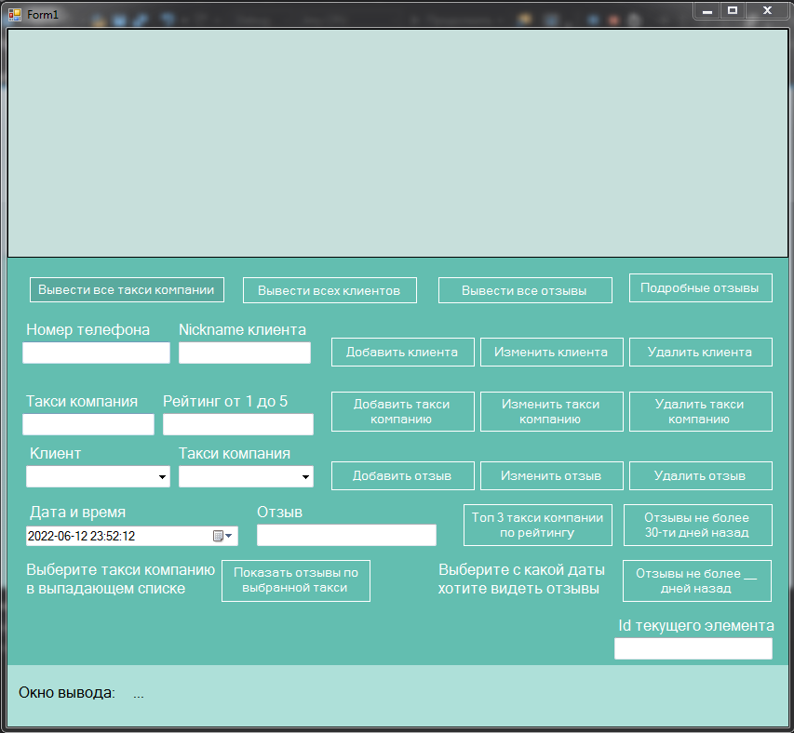
Внешний вид приложения при запуске
Описание кнопок и полей:
Кнопки:
- Вывести все такси компании – выведет список из всех такси компаний (покажет название такси компании и ее рейтинг), которые имеются в БД
- Вывести всех клиентов – выведет список из всех клиентов (выведет телефонный номер клиента и его nickname), которые хранятся в БД
- Вывести все отзывы – выведет все отзывы (покажет дату и время написания отзыва, его содержимое, никнейм автора отзыва и название такси компании, на которую направлен отзыв)
- Подробные отзывы – выведет все отзывы в развернутом и полном виде (покажет дату и время написания отзыва, его содержимое, никнейм автора отзыва и название такси компании, на которую направлен отзыв, номер телефона автора, а также рейтинг такси компании, на которую направлен отзыв), которые хранятся в БД
- Добавить клиента - добавит нового клиента, если все поля заполнены верно (должны быть корректно заполнено поле – «Номер телефона», который может состоять только из цифр, а также поле – «nickaname клиента»)
- Изменить клиента – изменит выбранного в таблице (предварительно, необходимо нажать кнопку «Вывести всех клиентов» и выбрать интересующего клиента), можем поменять поля «Nickname клиента» и «Номер телефона», но можем и оставить, как есть.
- Удалить клиента – удаляет выбранного клиента (может и не удалить, т.к. выбранный клиент может иметь отзыв, но об этом будет написано в поле «Окно вывода»), но перед нажатием необходимо нажать кнопку «Вывести всех клиентов» и выбрать интересующего клиента.
- Добавить такси компанию - добавит новую такси компанию, если все поля заполнены верно (должны быть корректно заполнено поле – «Такси компания», где необходимо ввести название новой такси компании, а также поле – «Рейтинг от 1 до 5», тут необходимо ввести рейтинг новой такси компании в формате «3.40 или 3», обязательно через точку и в интервале от 1 до 5 – включительно, иначе будет ошибка ввода рейтинга и об этом сообщится в поле «Окно вывода»)
- Изменить такси компанию – изменит выбранную в таблице (предварительно, необходимо нажать кнопку «Вывести все такси компании» и выбрать интересующую такси компанию), можем поменять поля «Такси компания», для изменения имени такси компании и «Рейтинг от 1 до 5», для изменения рейтинга, но можем и оставить, как есть.
- Удалить такси компанию – удаляет выбранную такси компанию (может и не удалить, т.к. выбранная такси компания может иметь отзыв, но об этом будет написано в поле «Окно вывода»), но перед нажатием необходимо нажать кнопку «Вывести все такси компании» и выбрать интересующую такси компанию.
- Добавить отзыв – добавит новый отзыв, если все поля заполнены верно (должна быть выбрана– «Такси компания», где необходимо выбрать из выпадающего списка название такси компании, на которую планируется оставить отзыв, также должен быть выбран - «Клиент», где необходимо выбрать из выпадающего списка nickname клиента, кто планирует оставить отзыв, можно поменять время и выбрать дату отзыва в поле «Дата и время», а также поле «Отзыв», в которое необходимо записать содержание самого отзыва)
- Изменить отзыв – изменит выбранный отзыв (предварительно, необходимо нажать кнопку «Вывести все отзывы» и выбрать интересующий отзыв), если все поля заполнены верно (можно изменить поле – «Такси компания», где можно выбрать из выпадающего списка название другой такси компании, на которую планируется «перенаправить» отзыв, также можно изменить поле - «Клиент», где можно выбрать из выпадающего списка nickname клиента, кто будет автором измененного отзыва, можно поменять время и выбрать дату отзыва в поле «Дата и время», а также поле «Отзыв», в которое можно записать содержание нового измененного отзыва, но также можно оставить все как есть)
- Удалить отзыв – удаляет выбранный отзыв, но перед нажатием необходимо нажать кнопку «Вывести все отзывы» и выбрать интересующий отзыв.
- Топ 3 такси компании по рейтингу – выведет топ 3 такси компании, которые на данный момент находятся в топ 3 по рейтингу в БД. (Ничего заполнять не требуется!)
- Отзывы не более 30-ти дней назад – выведет все отзывы, срок написания которых менее 30-ти дней от текущей даты и времени (Ничего заполнять не требуется!)
- Показать отзывы по выбранной такси компании – выведет все отзывы, оставленные на выбранную такси компанию (предварительно, необходимо нажать кнопку «Вывести все такси компании» и выбрать интересующую такси компанию), если отзывы на выбранную такси компанию же не были еще оставлены, то поле будет пустым
- Отзывы не более __ дней назад – выведет отзывы, которые были написаны после выбранной даты и времени в поле «Дата и время» (предварительно, можно выбрать дургую дату и время, но если будет выбрана дата или время, которая еще не наступала, то окно может быть пустым)
Остальные поля:
- Id текущего элемента – выводит Id текущего элемента, это поле не является кликабельным или редактируемым
- Окно вывода – является коммуникатором между пользователем и программой, докладывает об ошибках, некорректности введенных данных, незаполненных полях, невыбранных элементах, советует что необходимо сделать и выводит информацию, что только что было осуществлено при нажатии какой-либо кнопки.
- Верхняя область экрана приложения – область вывода всех результатов взаимодействия пользователя и программы. Тут же и отображаются все пользователи, такси компании, отзывы, другие запросы пользователя, которые должна была выполнить программа (при корректности введенных данных)
Скрины

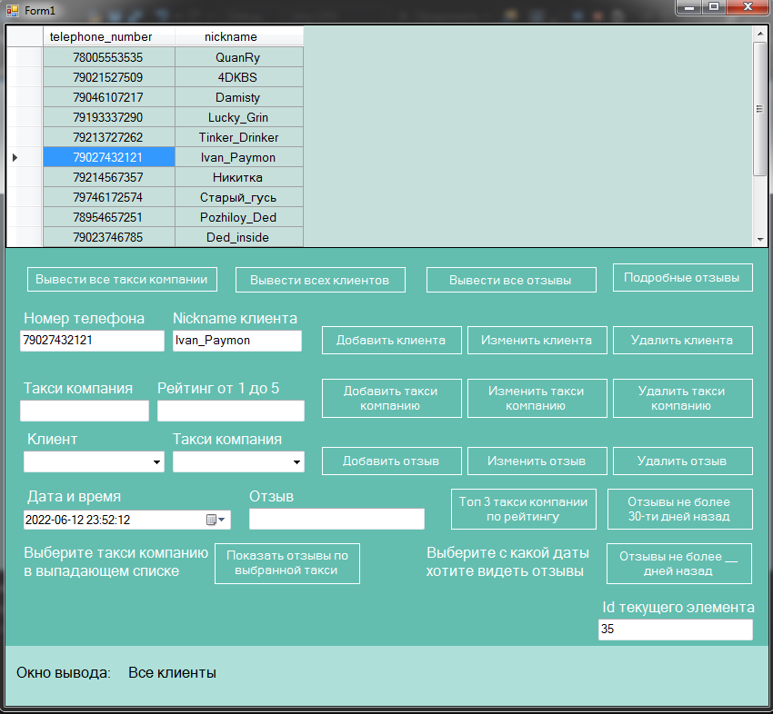

Вызвана кнопка – «Вывести всех клиентов»
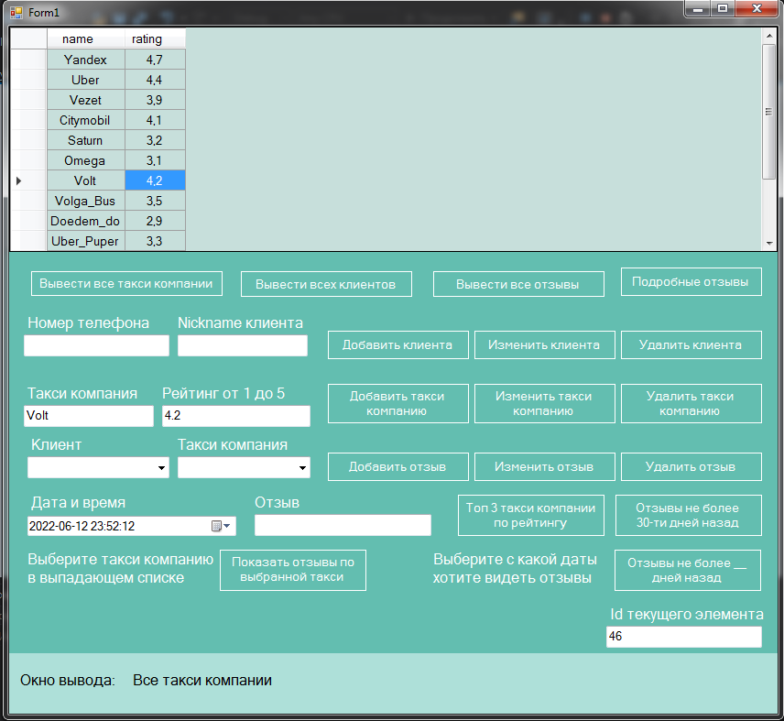
Вызвана кнопка – «Вывести все такси компании»
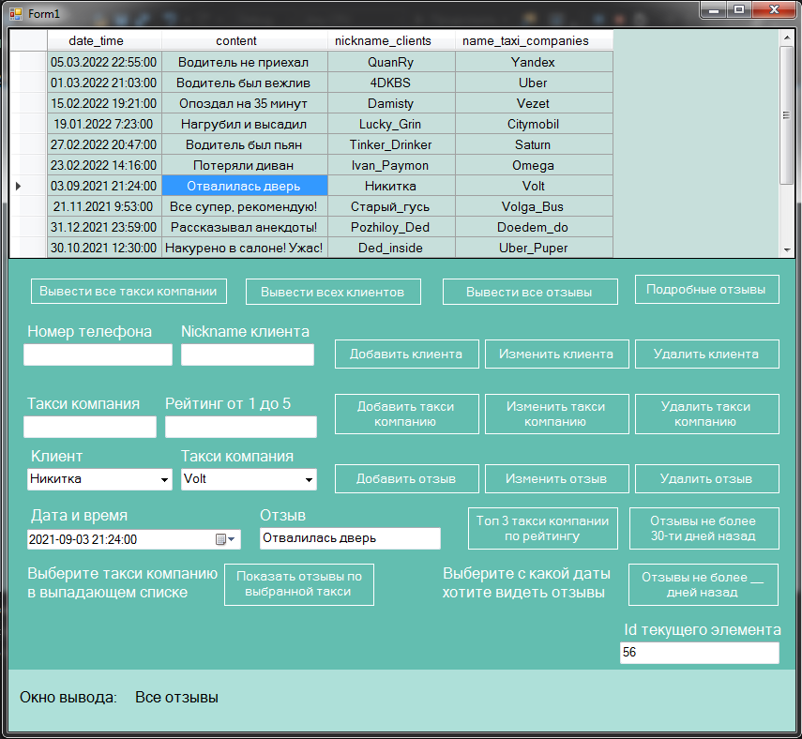
Вызвана кнопка – «Вывести все отзывы»

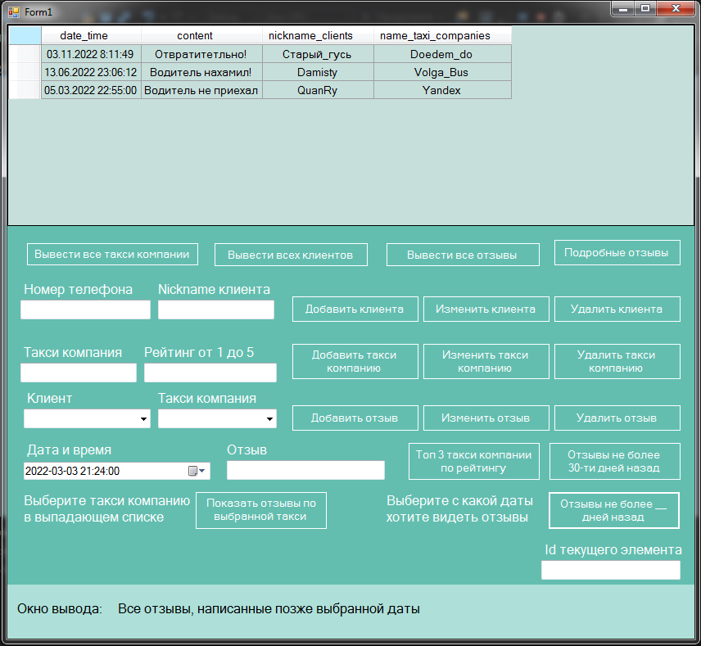
Вызвана кнопка – «Показать отзывы не более дней назад»
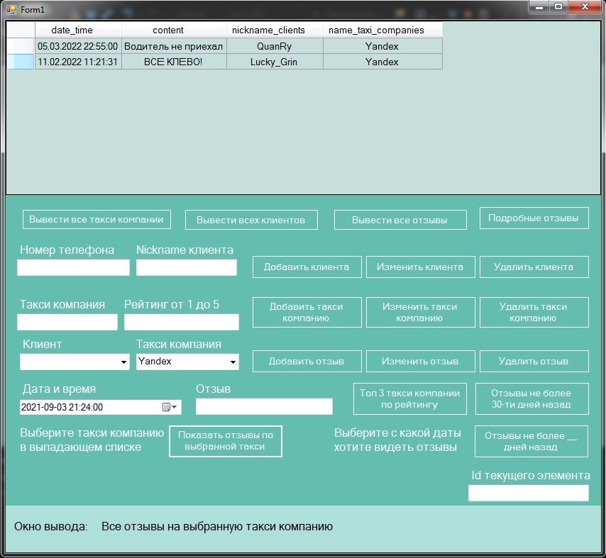
Вызвана кнопка – «Показать отзывы по выбранной такси компании»

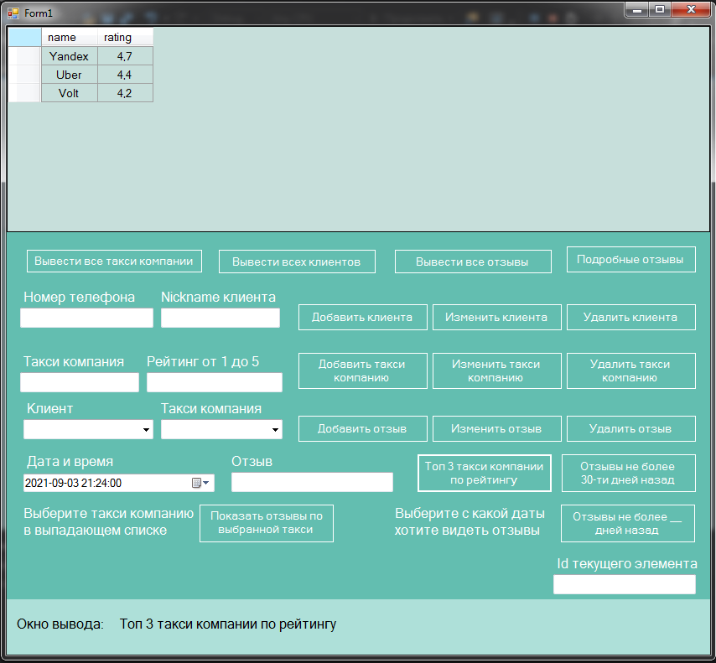
Вызвана кнопка – «Топ 3 такси компании по рейтингу»
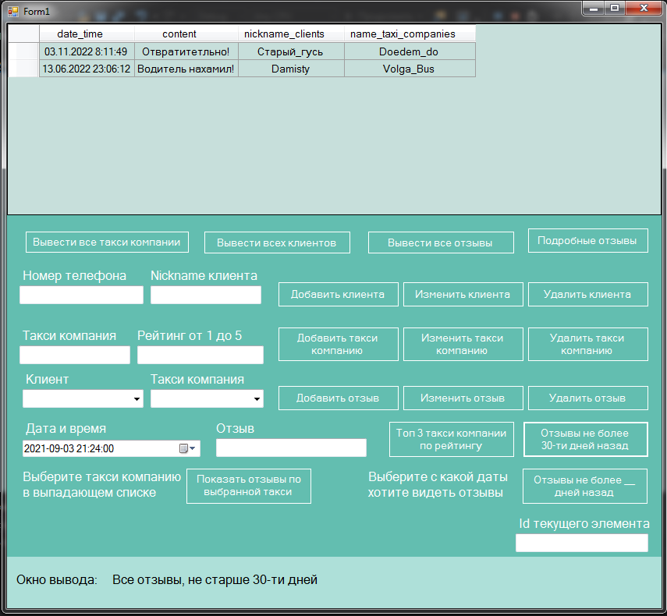
Вызвана кнопка – «Отзывы не более 30-ти дней назад»

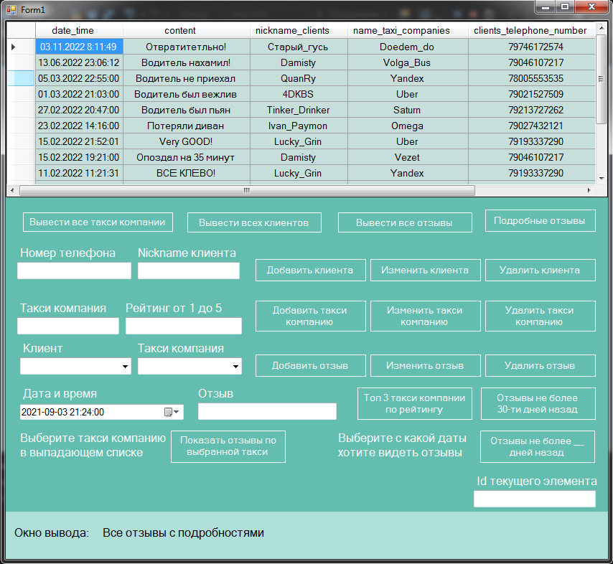
Вызвана кнопка – «Подробные отзывы»

Общение приложения с пользователем и редактирование записей в БД (скрины):
Например, у нас есть табличка с пользователями (выбран пользователь - NeGibKiY):
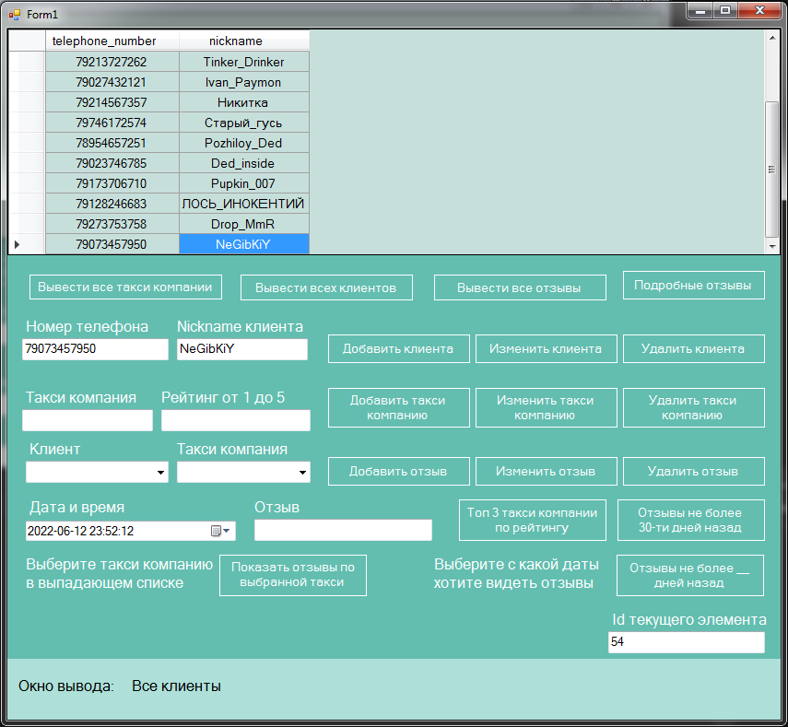
Для сравнения, вот табличка с пользователями в БД MySQL:
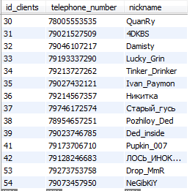
И мы хотим, например, добавить пользователя – TEST_USER (вводим номер телефона, его nickname и нажимаем кнопку «Добавить клиента»):
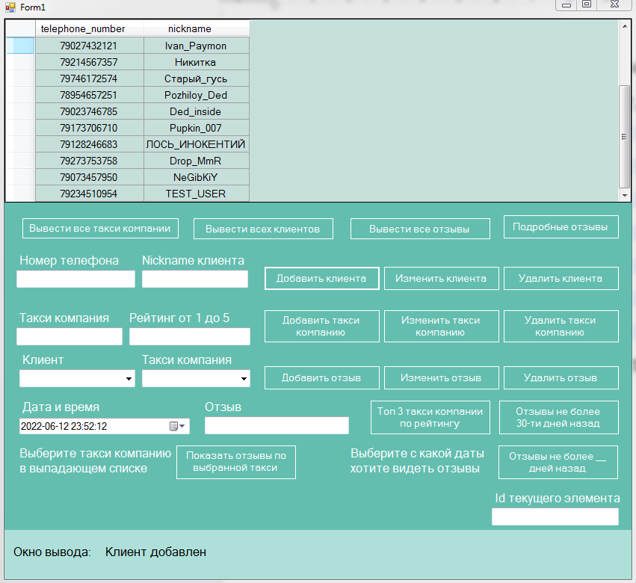
Как мы видим, клиент был успешно добавлен, причем об этом нам сообщает и сама программа внизу.
Ну, а сейчас, нам хочется поменять nickname нового пользователя, ну уж не нравится нам оно (выбираем клиента (предварительно, если не была нажата кнопка «Вывести всех клиентов», нажимаем ее), изменяем поля, которые хотим изменить (в нашем случае это его nickname), поставим новый nickname, например, Адъютант и наконец нажимаем кнопку «Изменить клиента»):
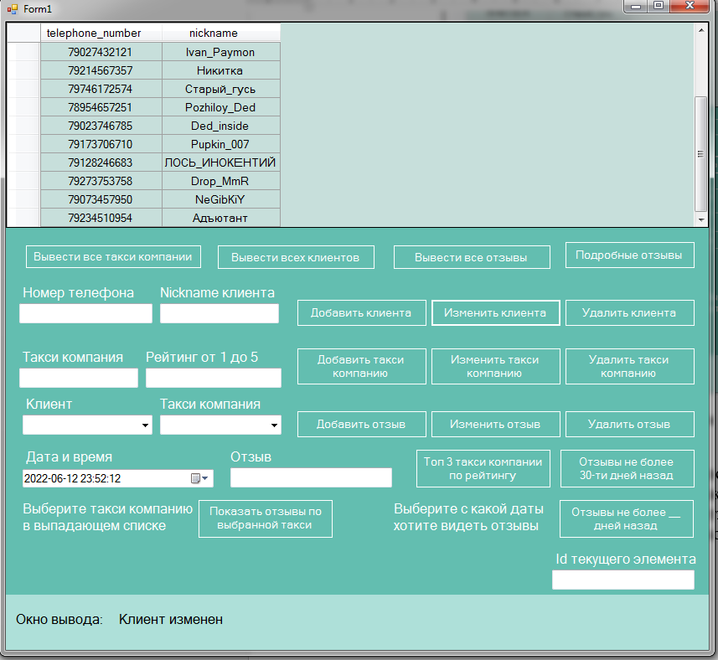
И мы опять видим, что клиент удачно изменен и опять же, нам об этом сообщает еще и программа
Проверим, что у нас получилось в БД MySQL:
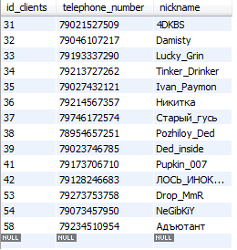
Итак, мы видим, что все изменения были внесены действительно в MySQ
Теперь нам, к примеру, разонравился этот клиент и мы его хотим удалить (выбираем, клиента, которого хотим удалить, и просто нажимаем кнопку «Удалить клиента»):
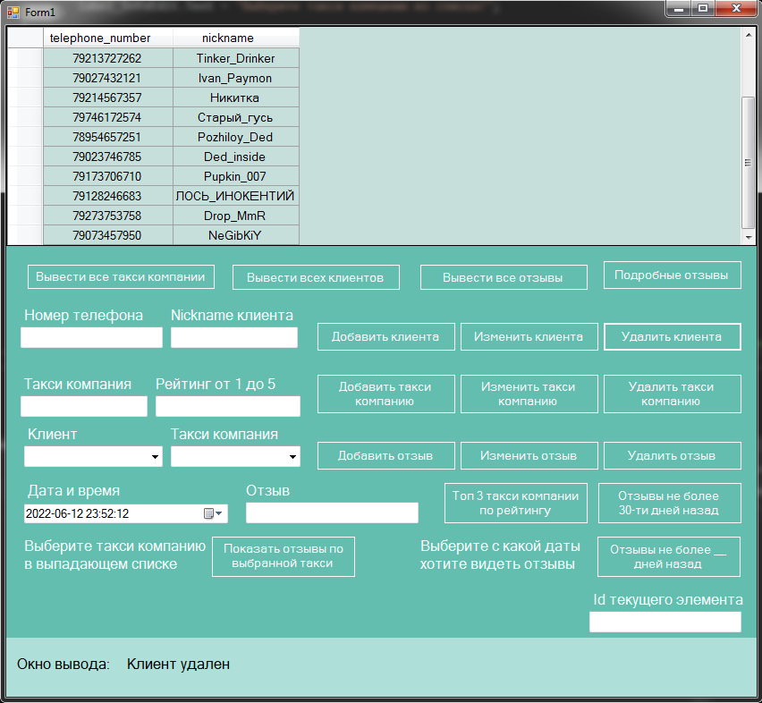
Клиент удален и об этом нам сообщает программа, а теперь проверим в MySQL:
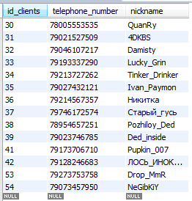
Да, действительно, клиент – удален.

С другими таблицами, тот же самый результат и эффект, необходимо лишь выбирать то что хотите отредактировать или удалить и заполнять или нажимать необходимые поля и кнопки (в любом случае, программа будет подсказывать, что необходимо заполнить или выбрать, поэтому в случае каких-то неудач, читайте подсказки программы внизу, в поле «Окно вывода», кстати там же будут описываться результаты редактирования, удаления, выбора и выполнения запросов пользователя)
Если же мы посмотрим в таблицу «Отзывы» (вызывается при нажатии на кнопку «Вывести все отзывы»), то увидим, что там находятся сами отзывы, дата и время написания отзыва, но и также nickname пользователя, оставившего комментарий и название такси компании, в адрес которой отзыв и направлен.
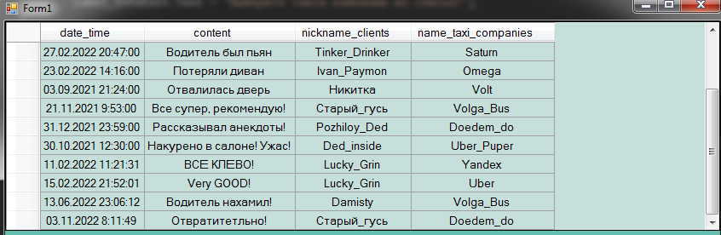

Попробуем удалить клиента, например, «Старый_гусь», который уже оставил отзыв на такси компанию «Doedem_do». Для этого нажимаем на кнопку «Вывести всех клиентов», далее выбираем в списке клиента с никнеймом «Старый_гусь» и нажимаем кнопку «Удалить клиента»:

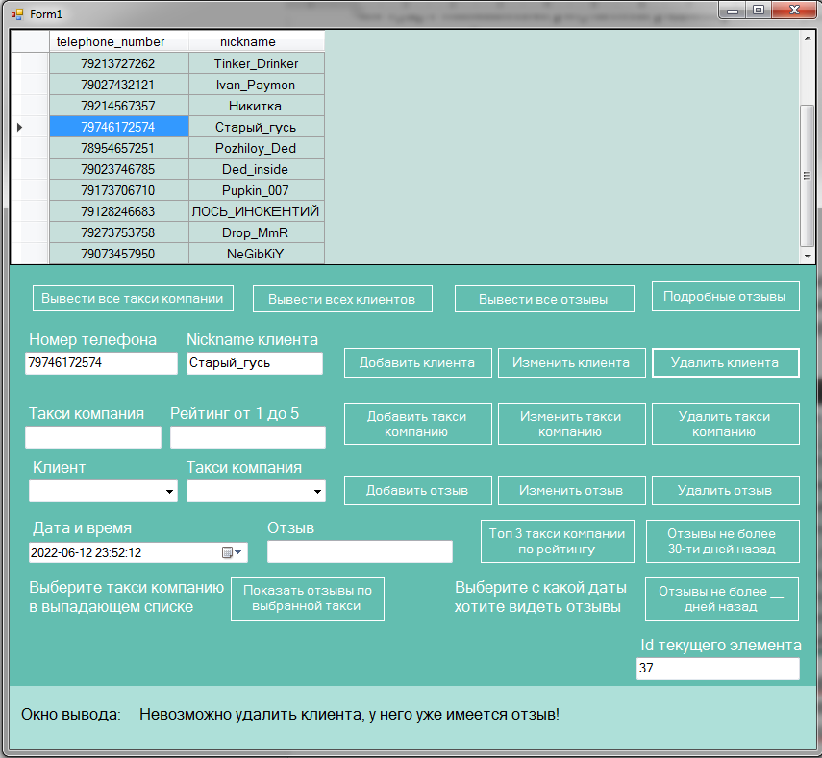

Как видим, нам запрещают удалять данного пользователя, т.к. он является автором какого-то отзыва. А теперь попробуем же удалить такси компанию, например, «Doedem_do», как раз на которую и писал отзыв наш недавний клиент, для этого переходим в такси компании (нажимаем на кнопку «Вывести все такси компании», выбираем необходимую нам такси компанию (в нашем случает такси компанию с name «Doedem_do») и нажимаем на кнопку – «Удалить такси компанию»):
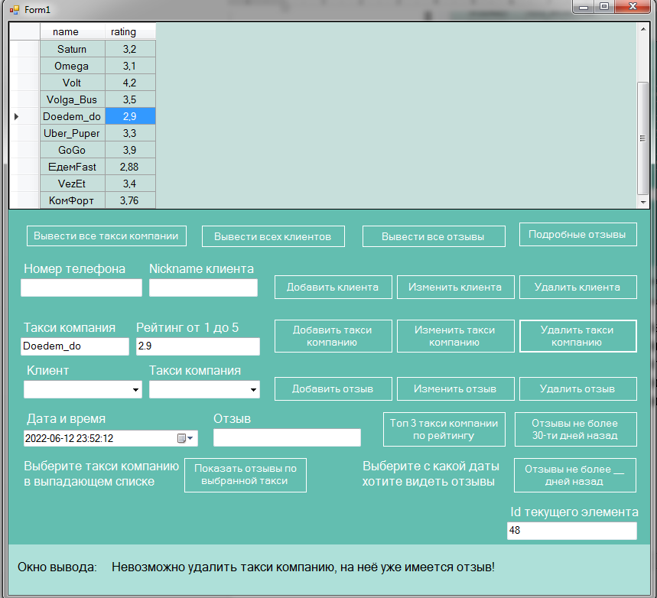

И снова нам не дают удалить то, что мы хотим, т.к. на выбранную такси компанию уже оставлен какой-то отзыв.
А теперь проверим, в действительности ли мы не удалили ни клиента, ни такси компанию, в БД MySQL:

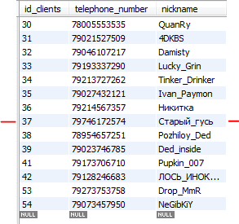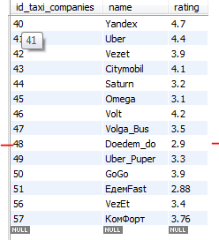

Действительно, все клиенты и такси компании остались на месте, в том числе и те, которые мы преднамеренно пытались удалить, что в свою очередь могло вызвать некоторые ошибки или проблемы.

